RADNI LISTOVI – VOĆE I POVRĆE

DOB DJECE: vrtićka skupina (od 3 do 7 godina)

OPIS AKTIVNOSTI: Djeci su ponuđeni radni listovi vezani uz temu voće i povrće. Zadatak je prebrojiti voće i povrće. Djeca starijeg uzrasta zatim upisuju broj u odgovarajuće polje, dok djeca mlađeg uzrasta u polje upisuju točan broj točkica. Na drugim radnim listovima vezanim uz grafomotoriku djeca olovkom prate zadane linije, a potom režu škarama prateći navedene linije.

AKTIVNOST OSMISLILE: Mirna Molnar i Marija Opačak, DV Zvončica Punitovci
Radne liste preuzete s www.pinterest.com.

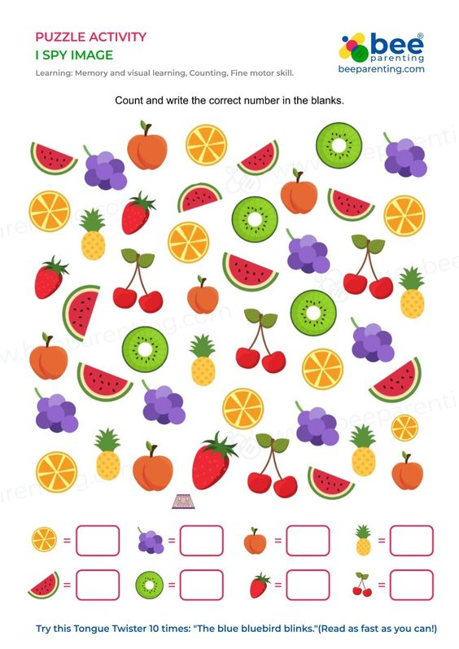
Prebroji voće i upiši točan broj u odgovarajuću kućicu!
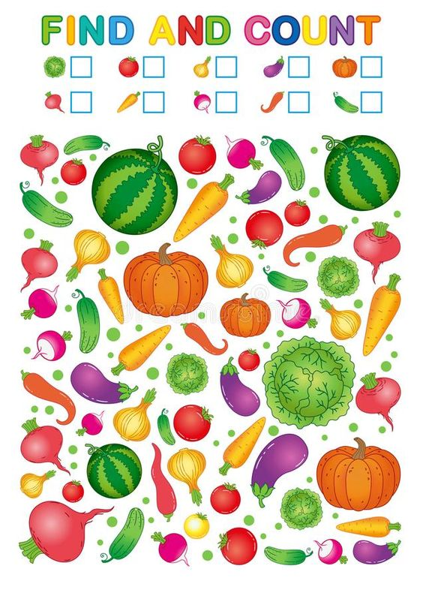
Prebroji povrće i upiši točan broj u odgovarajuću kućicu!
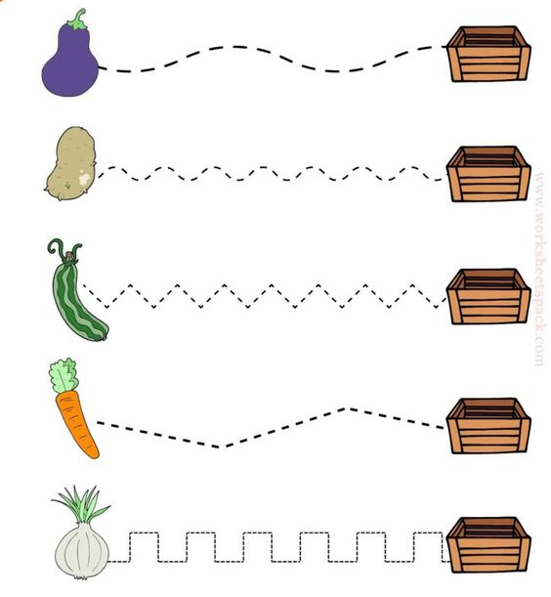
Olovkom prati liniju, spoji crtice i stavi povrće u svoju košaricu, a zatim škarama reži po spojenim linijama.
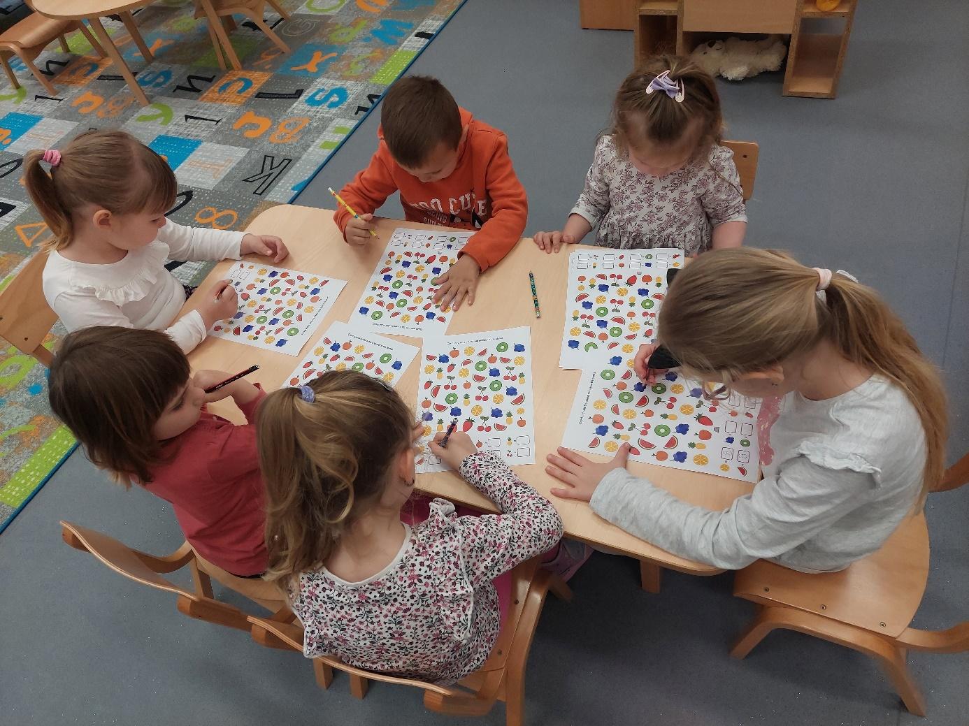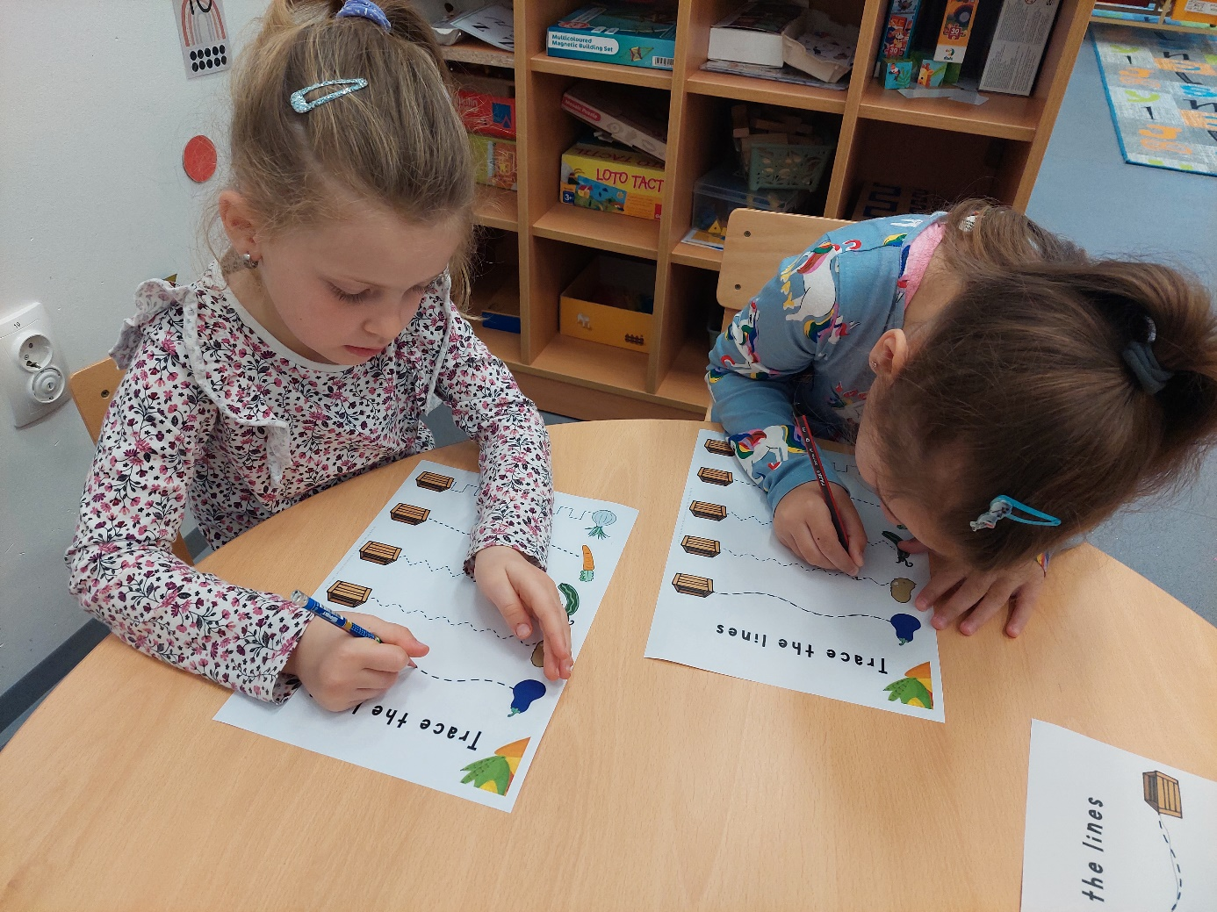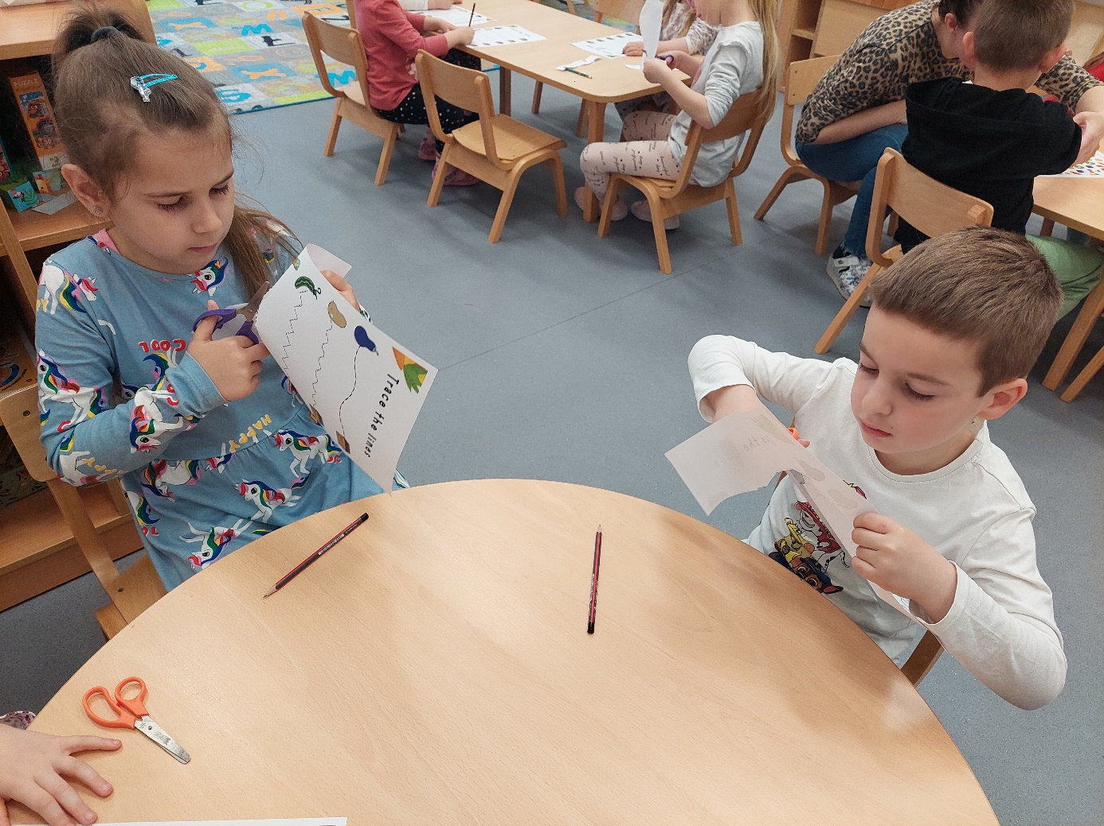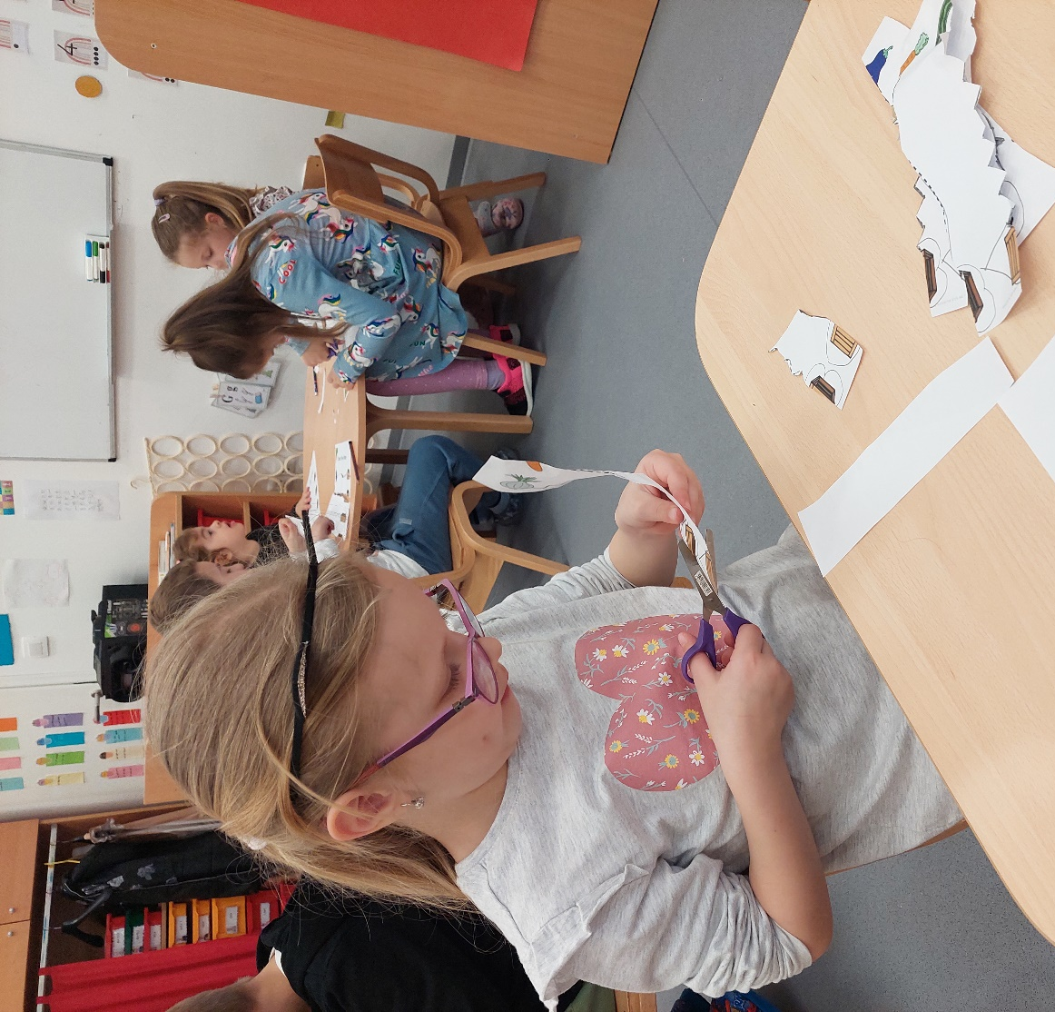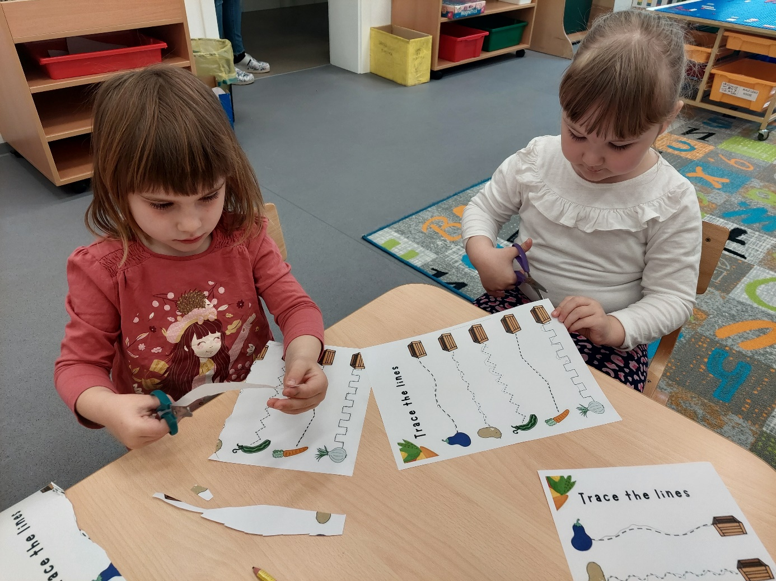

GDJE RASTE POVRĆE?

DOB DJECE: vrtićka skupina (od 3 do 7 godina)

OPIS AKTIVNOSTI: Djeci se prikazuju fotografije povrća za koje navode izgled, veličinu, boju i okus te oblik u kojemu ga inače oni jedu (juha, varivo, sirovo…). Nakon razgovora djeci su ponuđene sličice povrća i predložak na kojega trebaju složiti sličice po mjestu rasta – iznad ili ispod zemlje.
AKTIVNOST PROVELE: Mirna Molnar i Marija Opačak, DV Zvončica Punitovci, na temelju aktivnosti s www.hzjz.hr (Paula Tomaš, mag.logopedije, DV Poliklinike SUVAG. Radni listić preuzet sa wunderkiddy.)
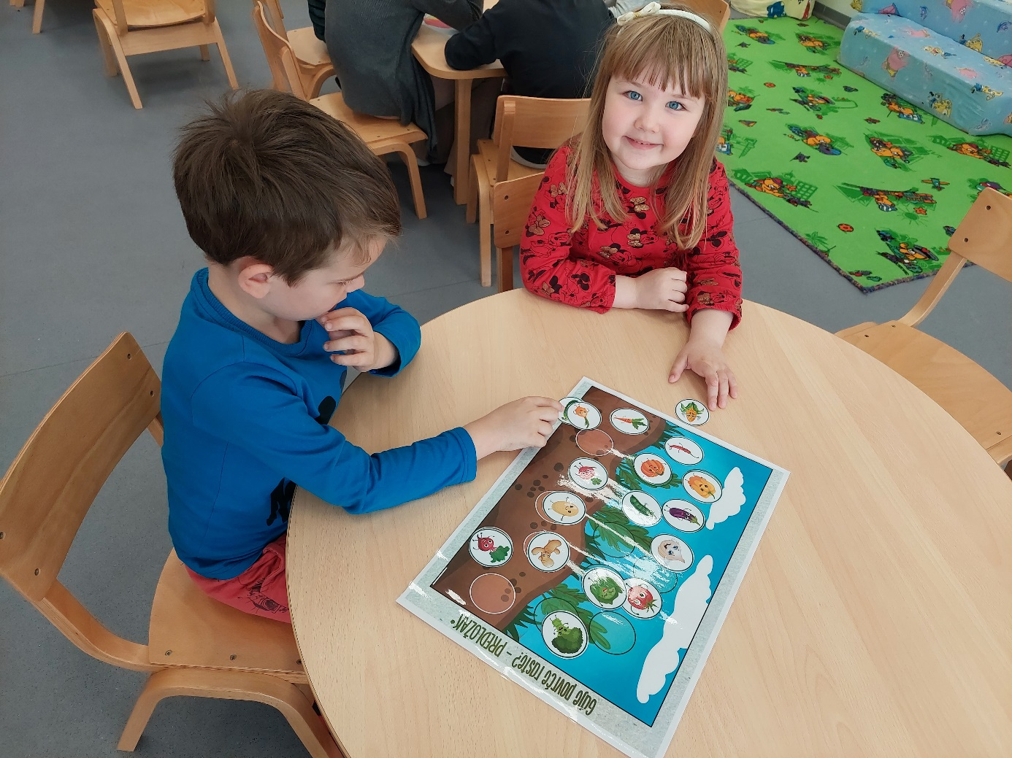
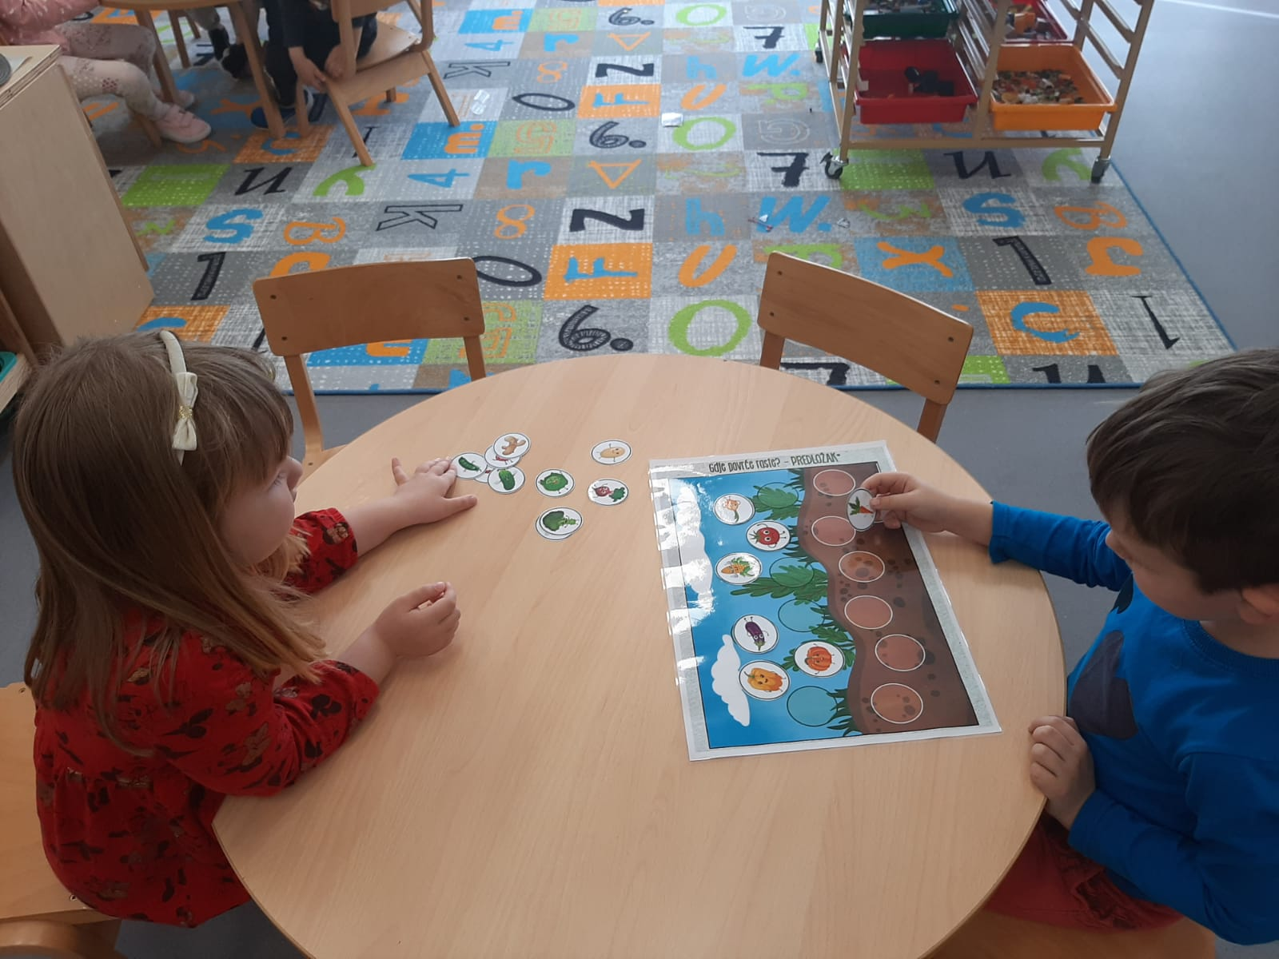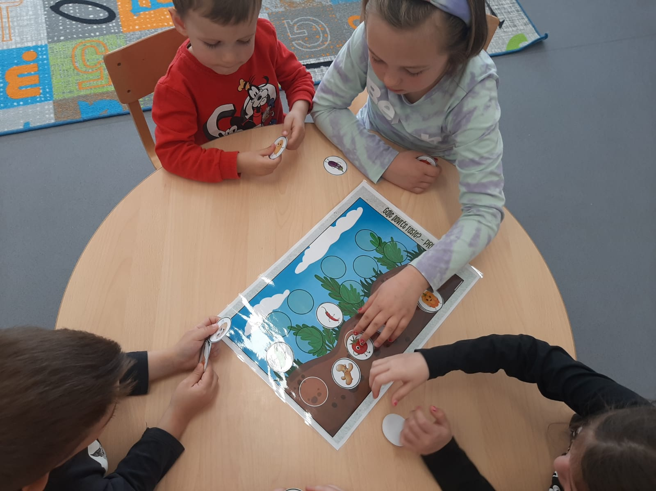

VOĆE ILI POVRĆE?

DOB DJECE: vrtićka skupina (od 3 do 7 godina)

OPIS AKTIVNOSTI: Djeci je na televiziji pušten edukativni videozapis „Šašavci – Voće ili povrće?“ u kojemu su glavni likovi Roko i Borna proveli kviz o voću i povrću. Djeca su zajedno s njima govorila nazive pojedinog voća i povrća i pogađala u koju skupinu pripadaju. Na kraju kviza nalazi se pjesmica čiji smo tekst prvo pročitali, a zatim i nekoliko puta otpjevali i usvojili.

Tekst pjesmice:

Volim jesti jabuku, Povrće i voće
Njam, njam, njam. Jesti je važno,
A ja volim mrkvicu, Od njih nam tijelo
Njam, njam, njam Postaje snažno.
Jako volim patliđan, Povrće i voće
Njam, njam, njam Djeca jako vole,
A posebno bananu. A od njih se
Njam, njam, njam. Osjećamo bolje!

AKTIVNOST PROVELE: Mirna Molnar i Marija Opačak, DV Zvončica Punitovci. Izvor: https://www.youtube.com/watch?v=QhXNmVZRgoM

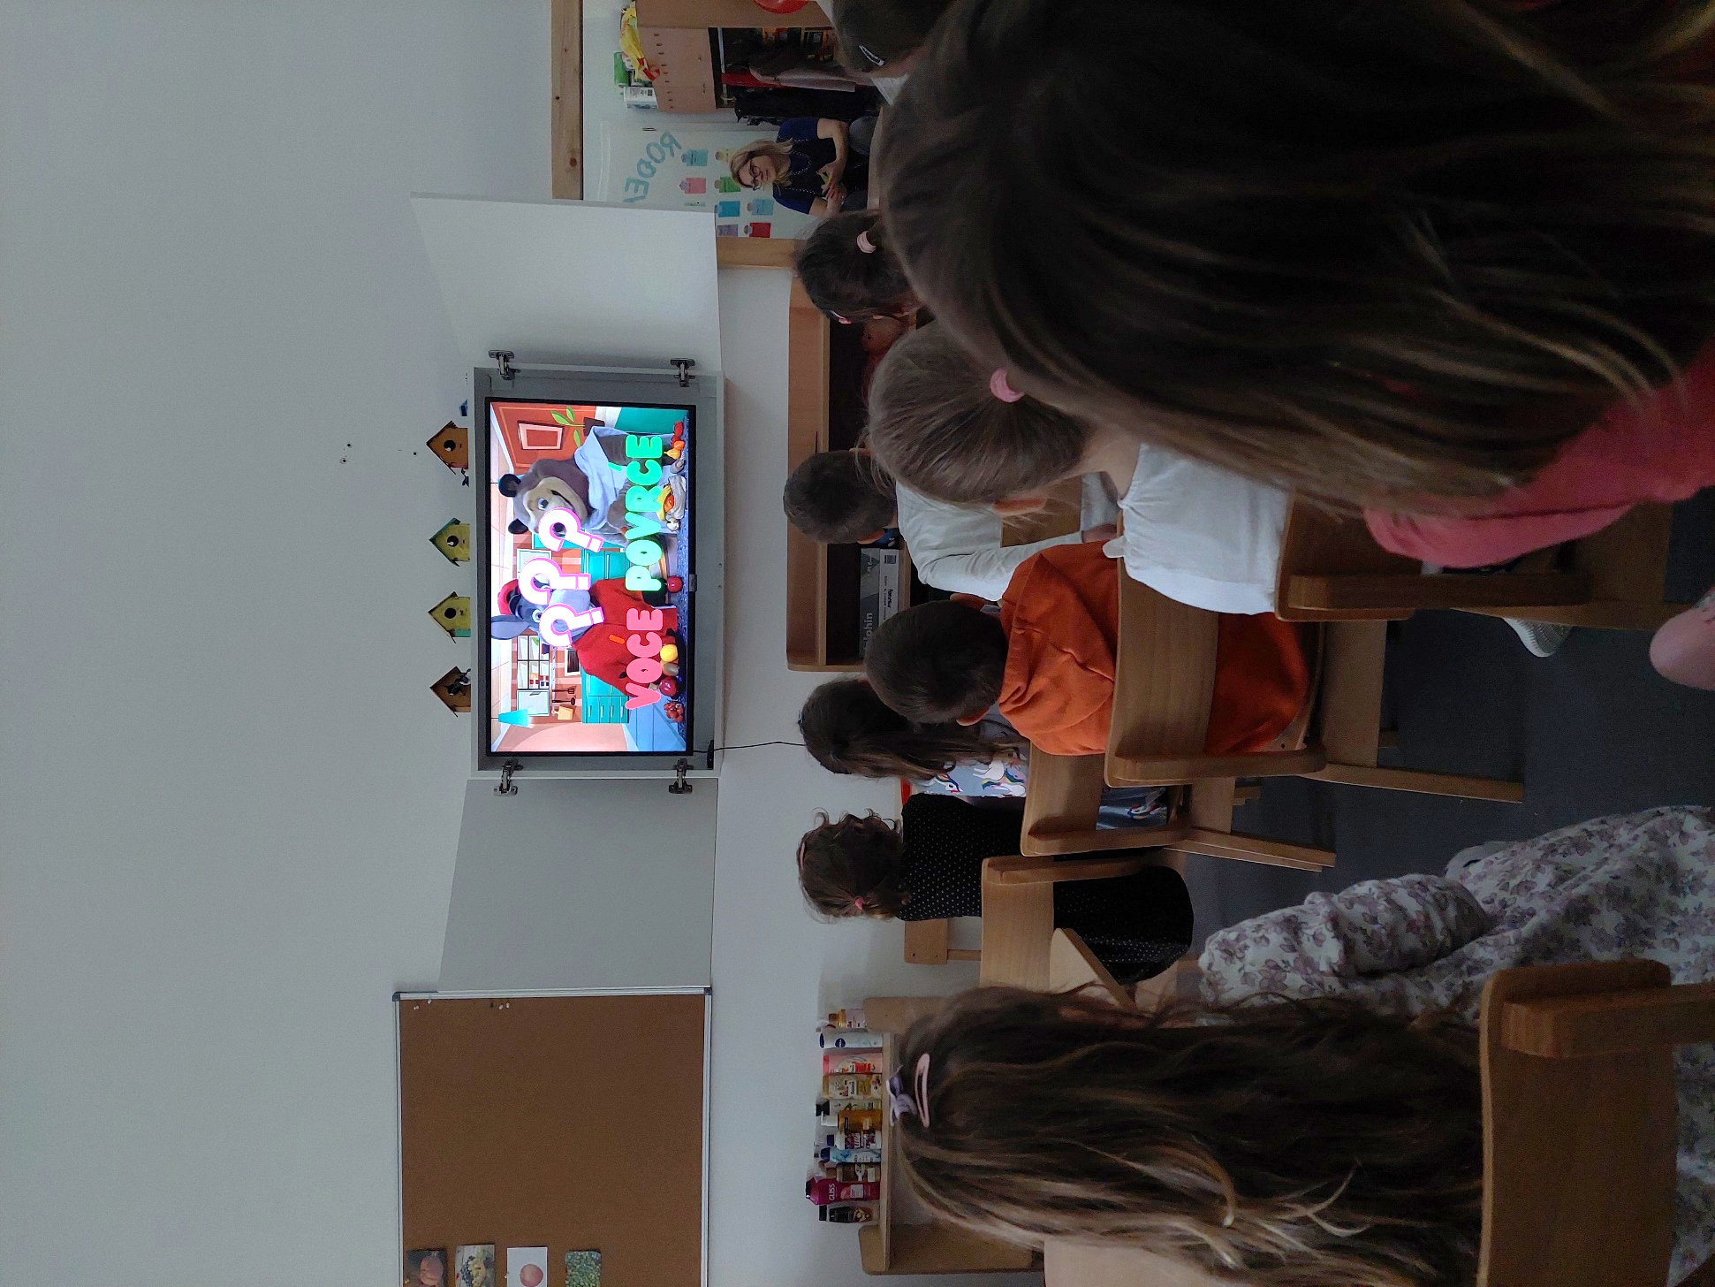

PROMOTRI I OPIPAJ

DOB DJECE: vrtićka dob
OPIS AKTIVNOSTI: U nekoliko posuda nalaze se različite žitarice: zob, kukuruz, pšenica, riža te su djeca potaknuta da ih opipaju i promotre njihov izgled; kakvog su oblika, boje, imaju li miris. Zatim se svaka od njih imenuje i djeci daje do znanja za što sve koristimo pojedine žitarice, koje proizvode određena žitarica daje te koje životinje jedu žitarice.
AKTIVNOST PROVELE: Mirna Molnar i Marija Opačak, DV Zvončica Punitovci
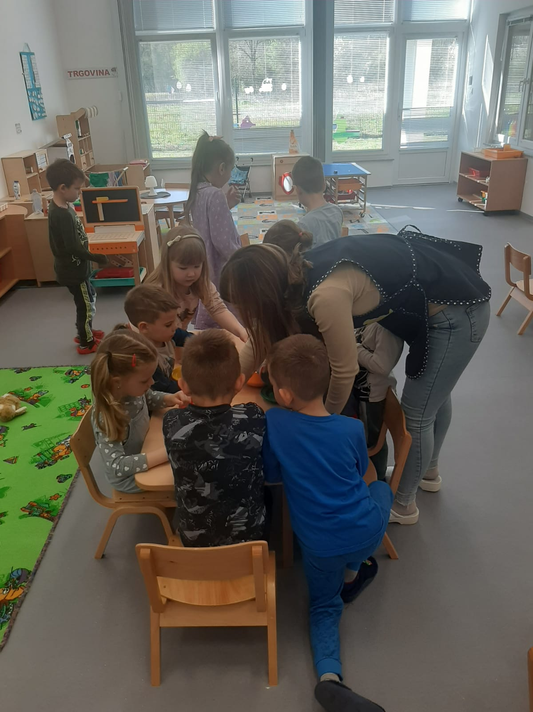

CRTANJE ŽITARICA

DOB DJECE: vrtićka dob
OPIS AKTIVNOSTI: U likovnom centru djeci su ponuđene fotografije žitarica. Zadatak djece je odabrati jednu žitaricu i nacrtati je. Djeca istovremeno govore nazive žitarica i raspravljaju o njihovom izgledu.
AKTIVNOST PROVELE: Mirna Molnar i Marija Opačak, DV Zvončica Punitovci

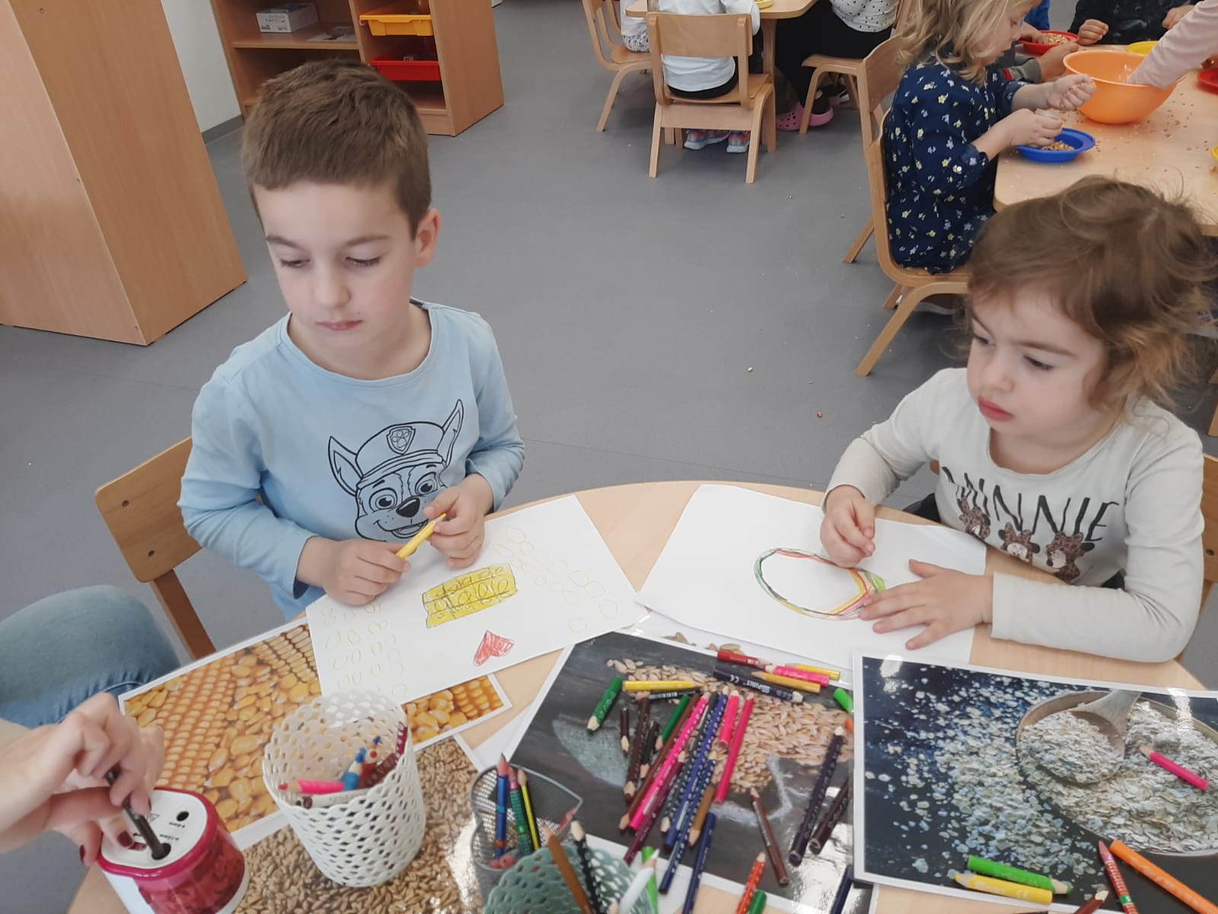
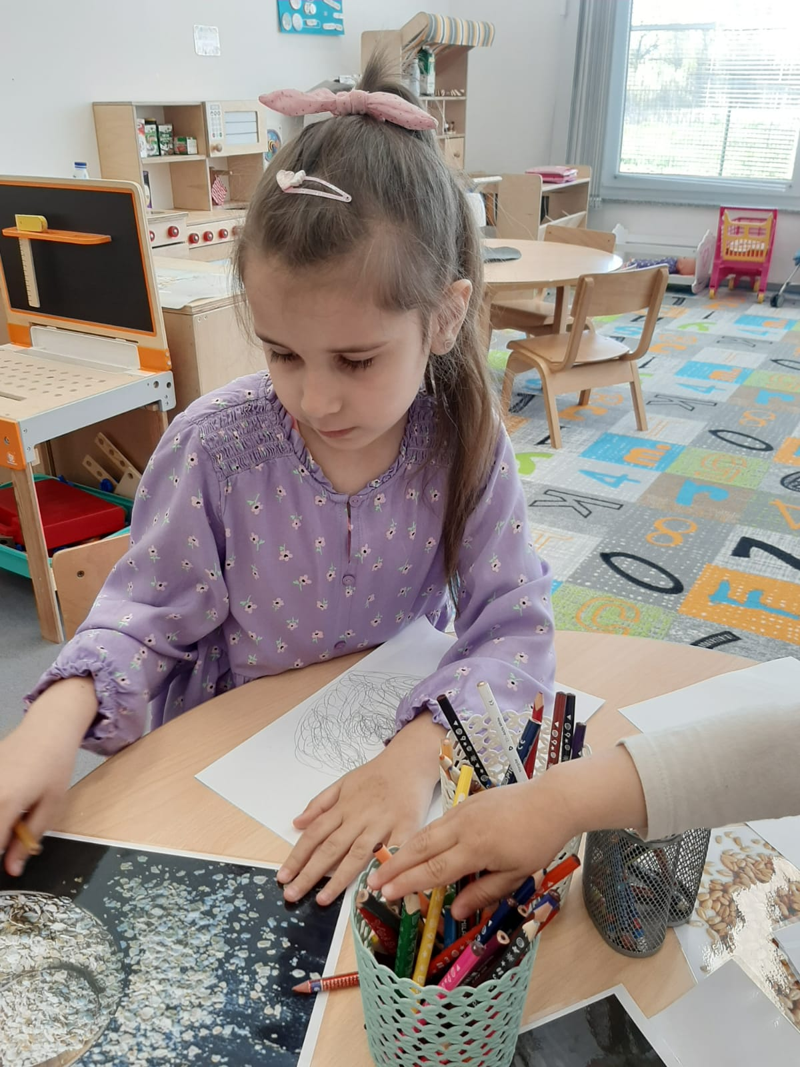

MEMORY
DOB DJECE: vrtićka dob
OPIS AKTIVNOSTI: Djeci je ponuđen memory s fotografijama žitarica koje su oni zatim trebali spojiti u identični par.
AKTIVNOST PROVELE: Mirna Molnar i Marija Opačak, DV Zvončica Punitovci

UTRKA KROZ POLJE KUKURUZA
DOB DJECE: vrtićka dob
OPIS AKTIVNOSTI: S djecom smo izašli u vrtićko dvorište. Objašnjavamo djeci zadatak; trebaju zamisliti da su u polju kukuruza i da trče kroz njega. Trebaju pomicati kukuruze rukama da mogu nastaviti trčati, zamišljati da preskaču porušene kukuruze te se „provlačiti“ ispod kukuruznih prepreka.
AKTIVNOST PROVELE: Mirna Molnar i Marija Opačak, DV Zvončica Punitovci

ISTRAŽIVAČKO – KREATIVNE AKTIVNOSTI SA ŽITARICAMA
DOB DJECE: vrtićka dob
OPIS AKTIVNOSTI: U jednoj velikoj posudi nalaze se pomiješane žitarice (zob, kukuruz, riža, tritical, pšenica). Zadatak je da djeca uzimaju žitarice po volji te ih prema vrsti odvajaju u posebne tanjure. Primjerice, ako se odluče za uzimanje zobi, tada će samo prebirati zob i odvajati ju na tanjur.
AKTIVNOST PROVELE: Mirna Molnar i Marija Opačak, DV Zvončica Punitovci
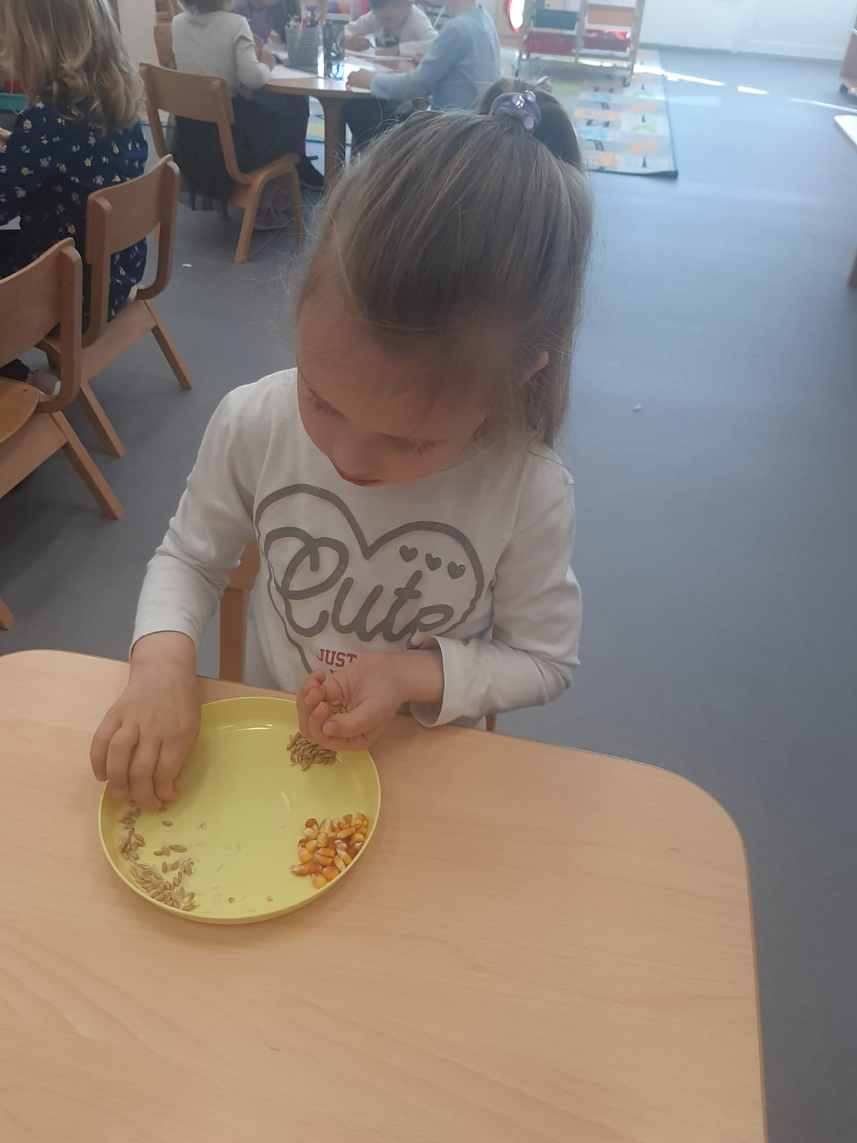
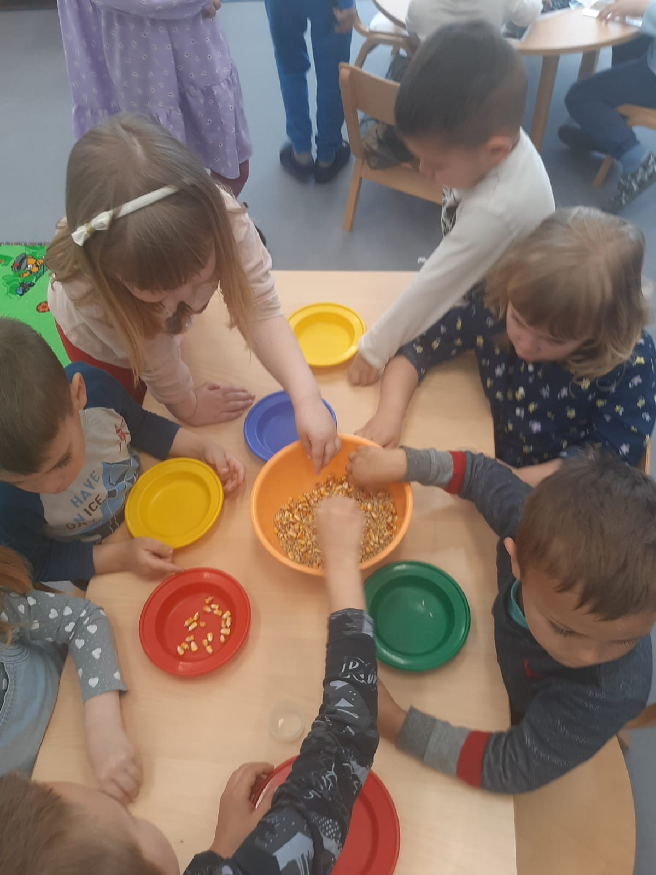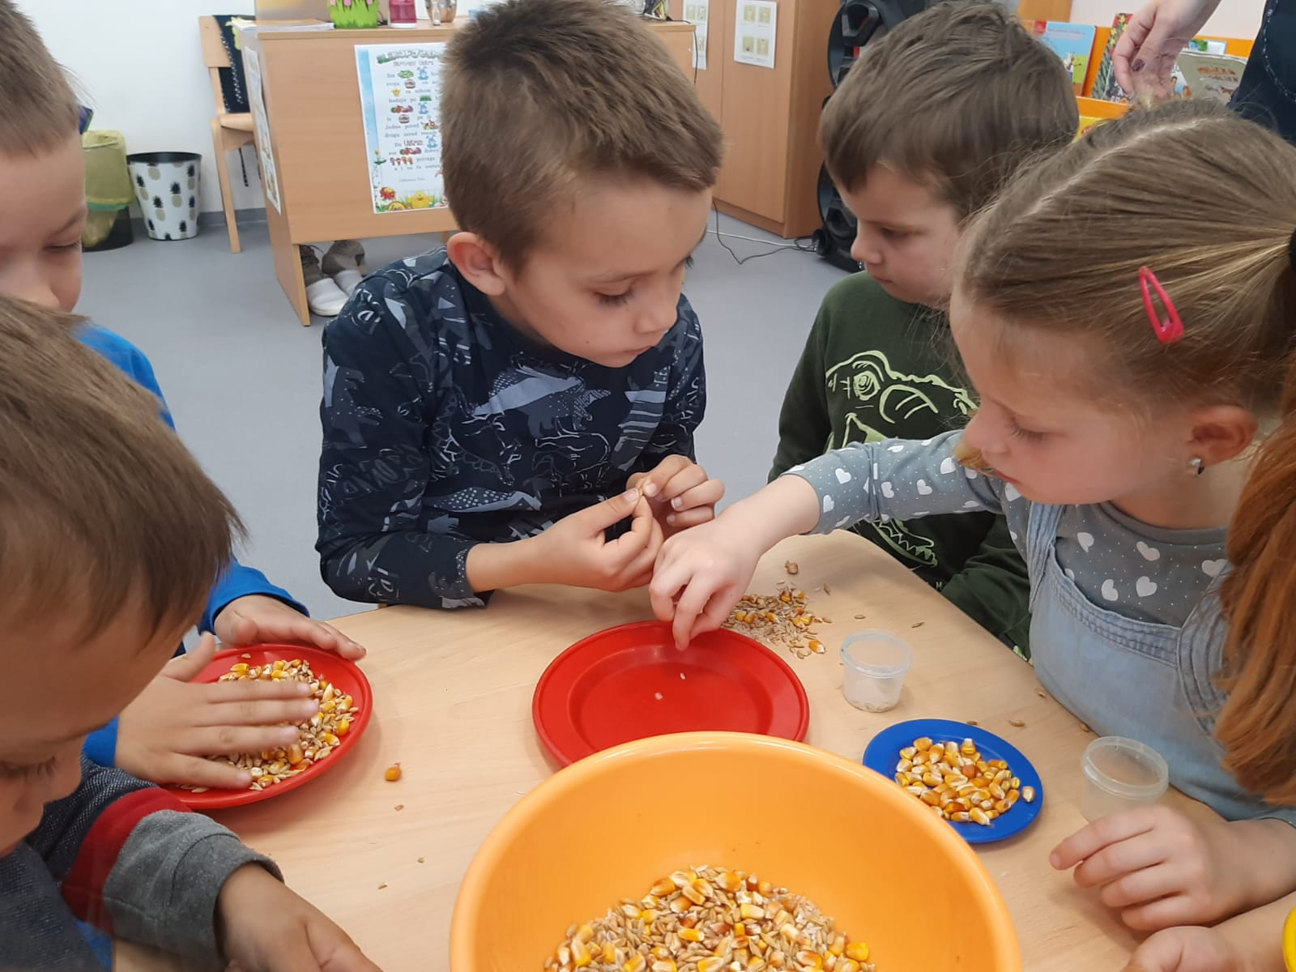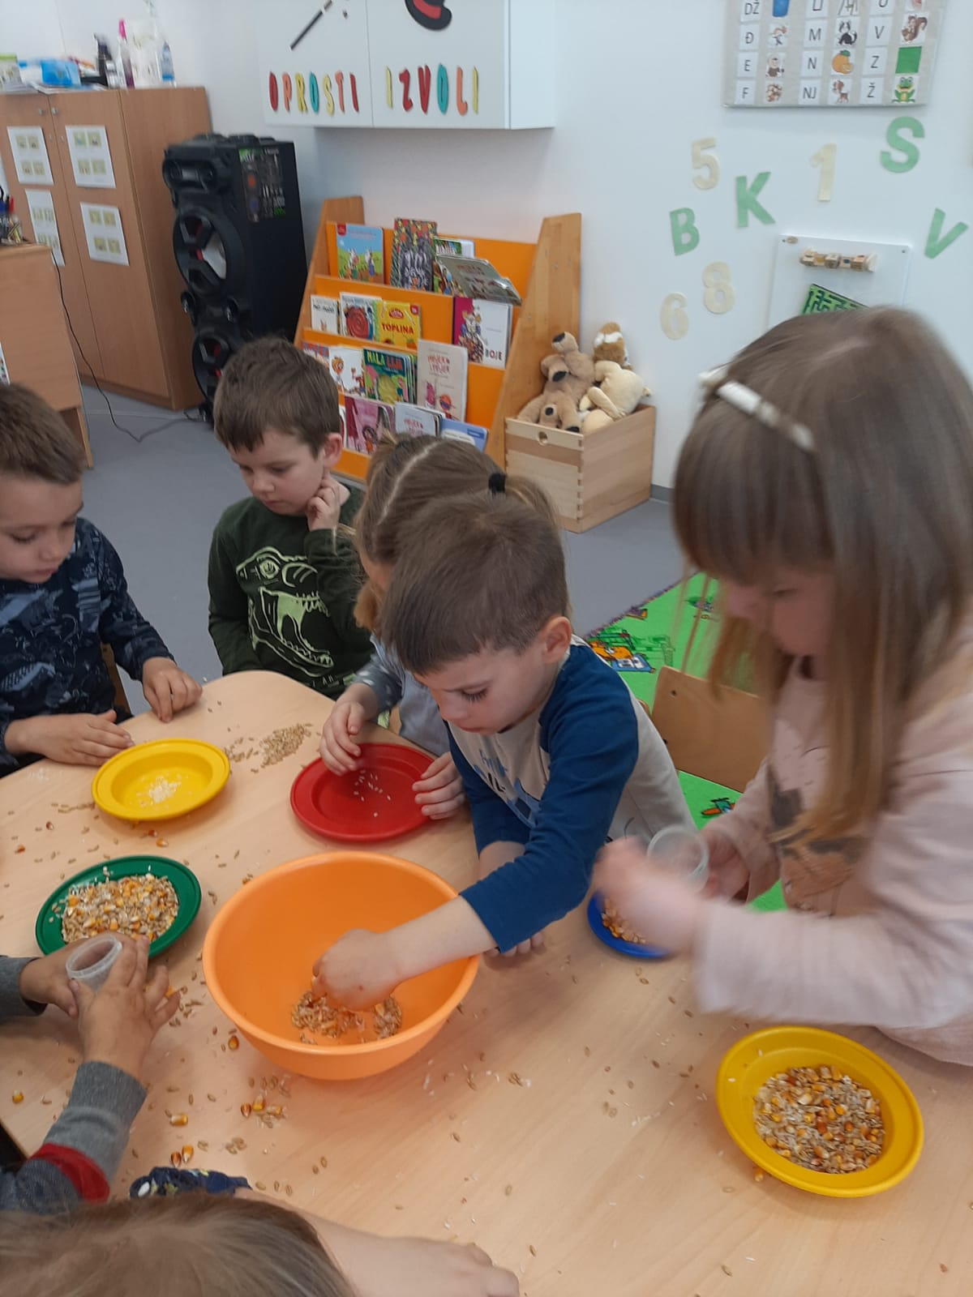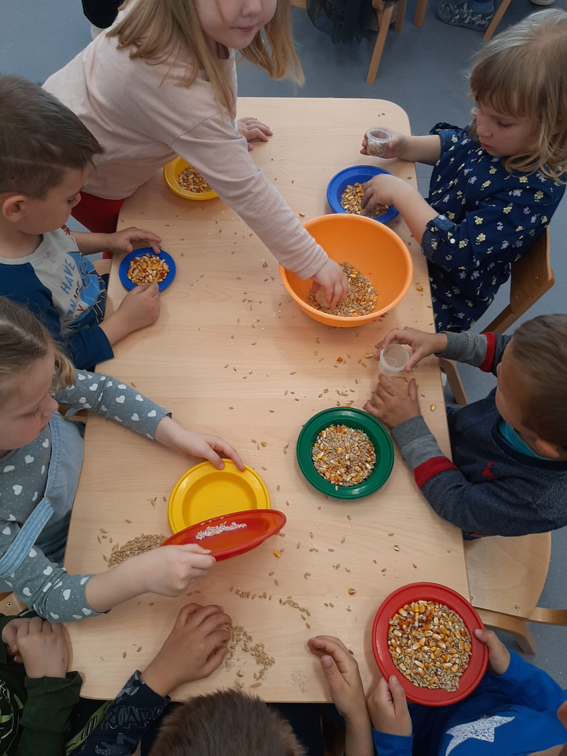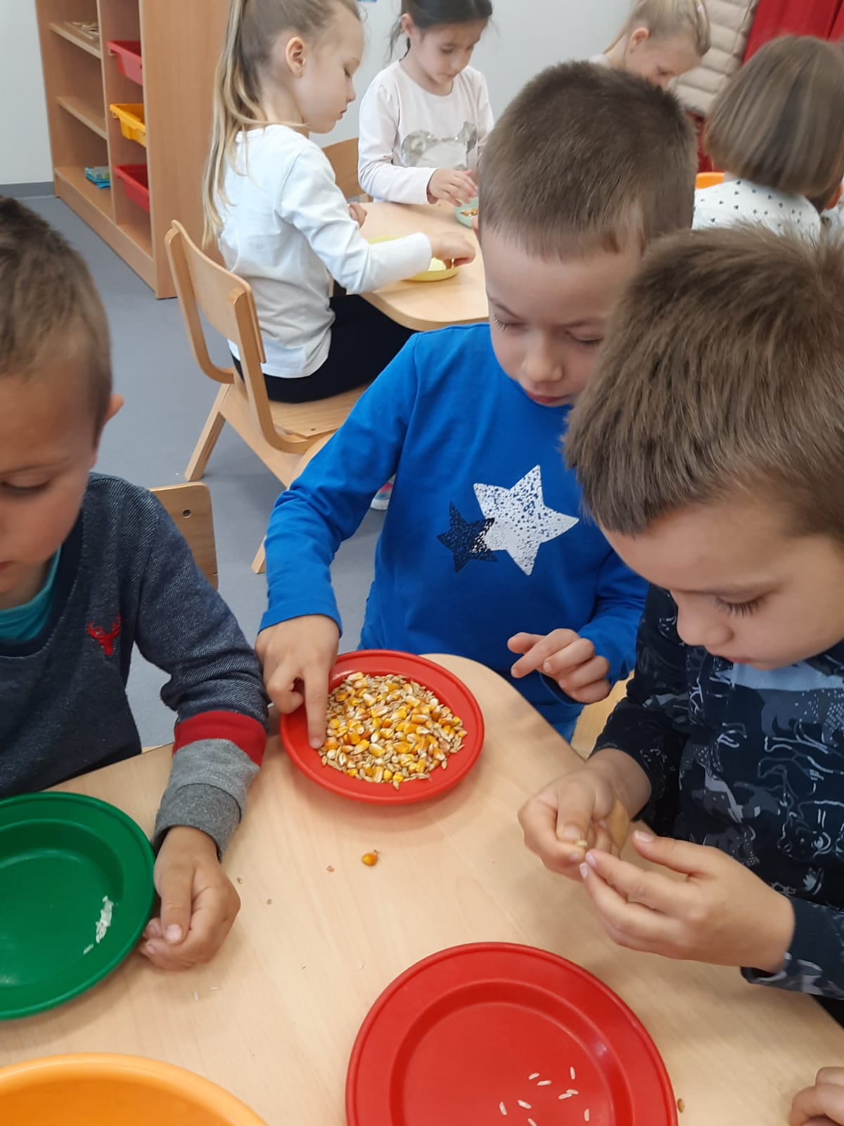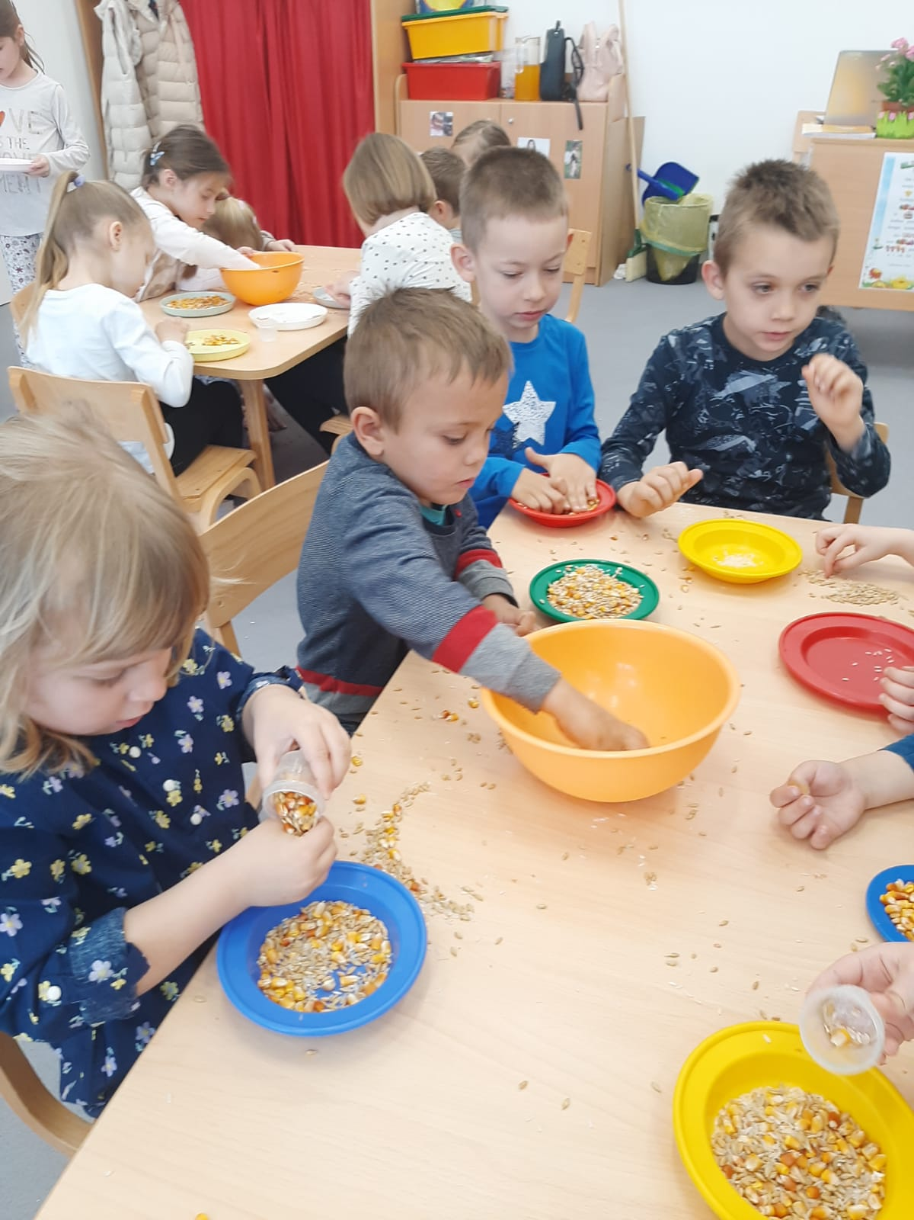

PIRAMIDA PRAVILNE PREHRANE
DOB DJECE: vrtićka dob
OPIS AKTIVNOSTI: Djeci je ponuđena piramida s plastificiranim namirnicama po kategorijama koliko često ih trebamo konzumirati. Djeca su pažljivo pratila i sudjelovala u razgovoru; koje namirnice trebamo najviše jesti, a koje najmanje. Zatim smo namirnice skinule s piramide i djeca su ih mogla zalijepiti po sjećanju, odnosno u koju kategoriju one zaista pripadaju.
AKTIVNOST PROVELA: Mirna Molnar, DV Zvončica Punitovci
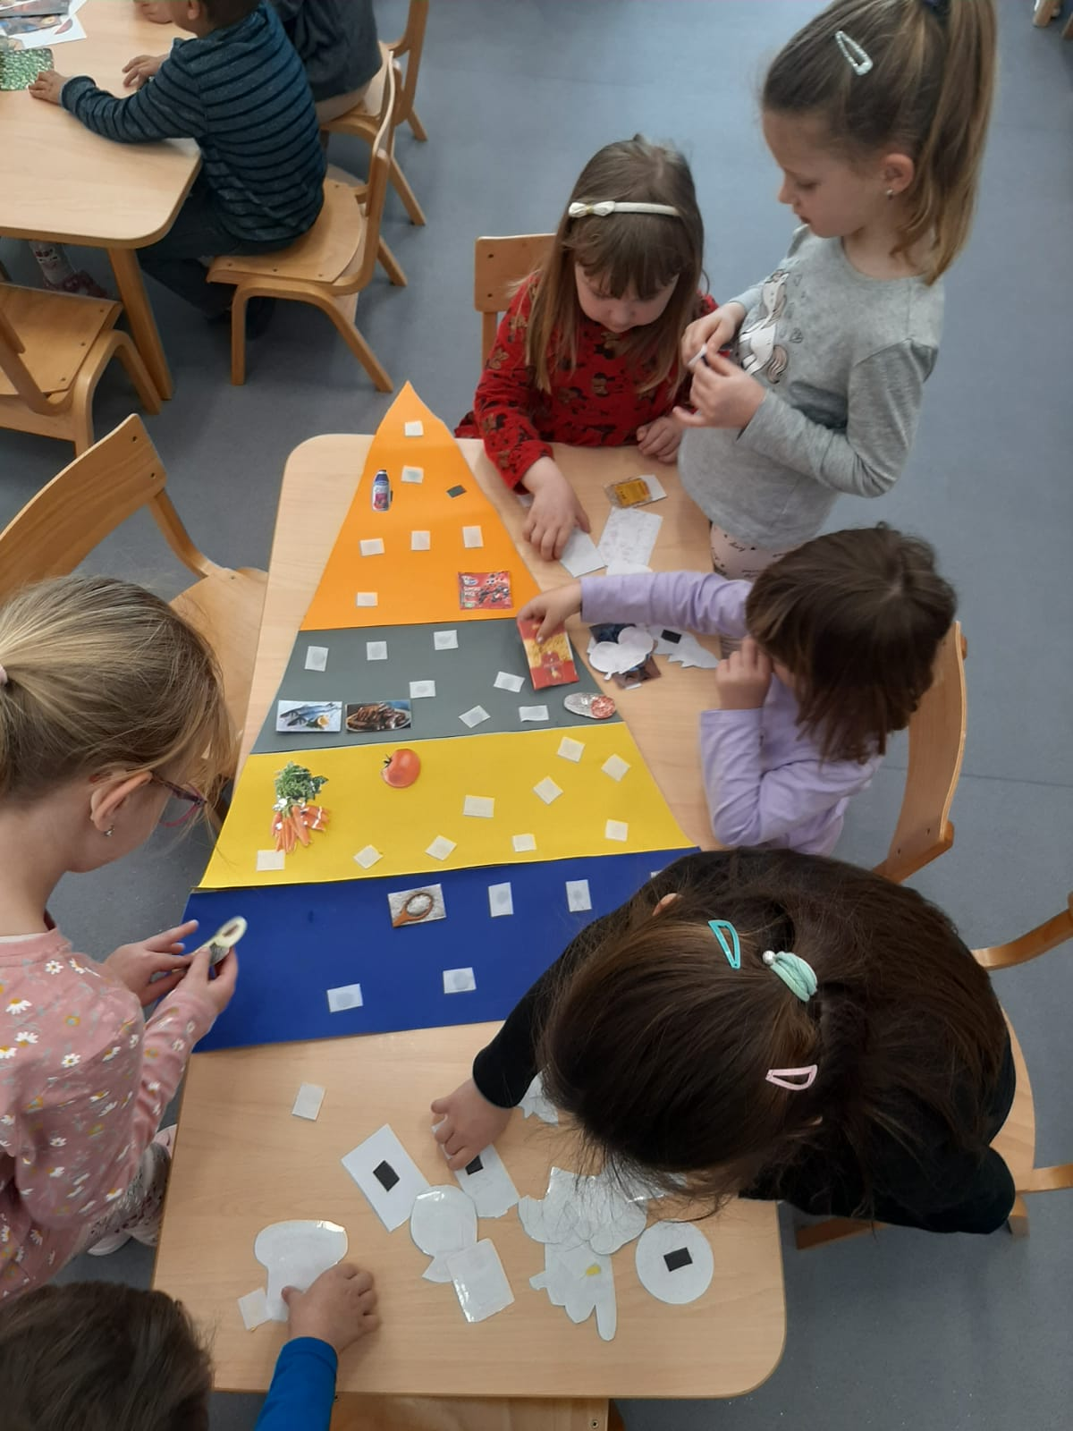
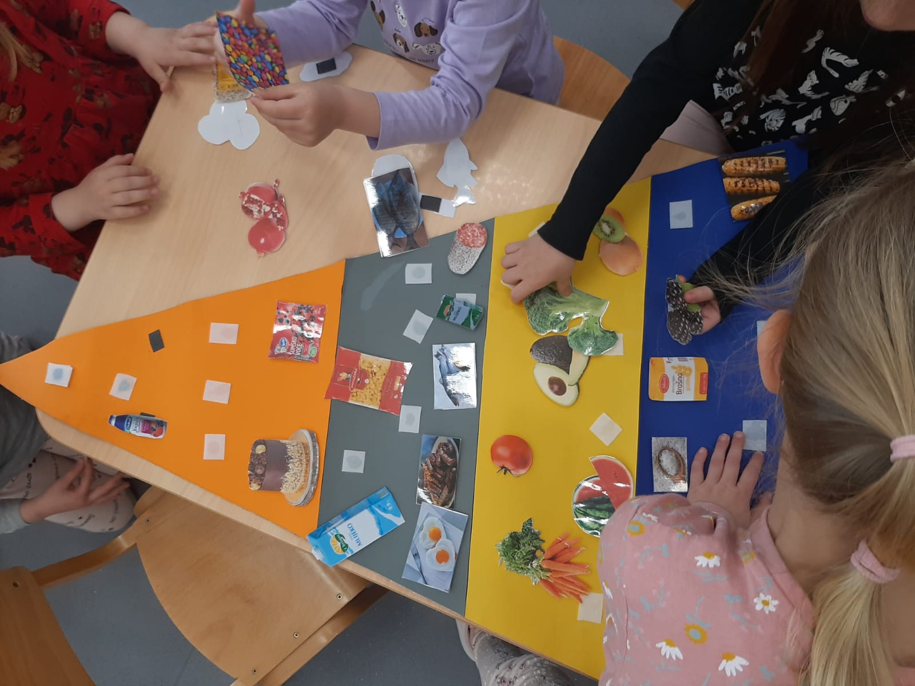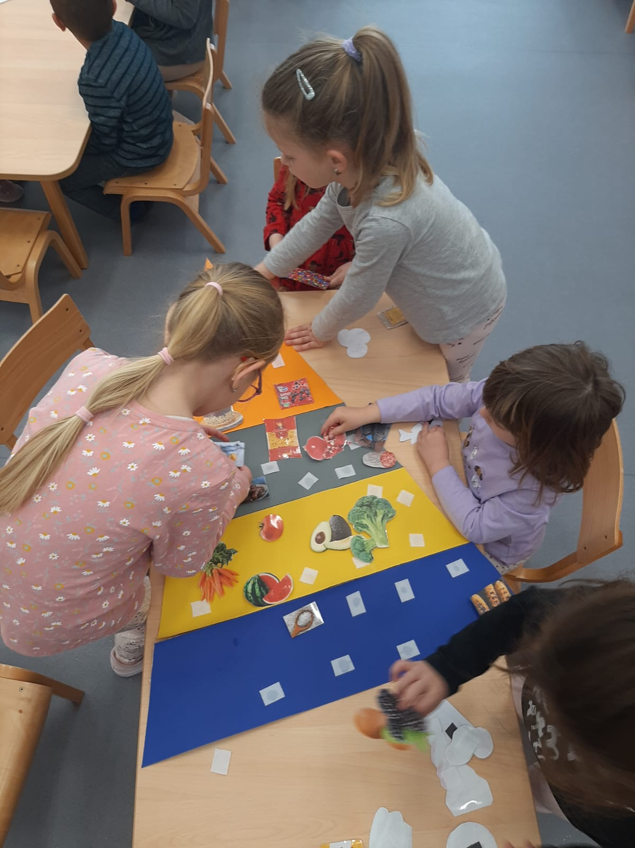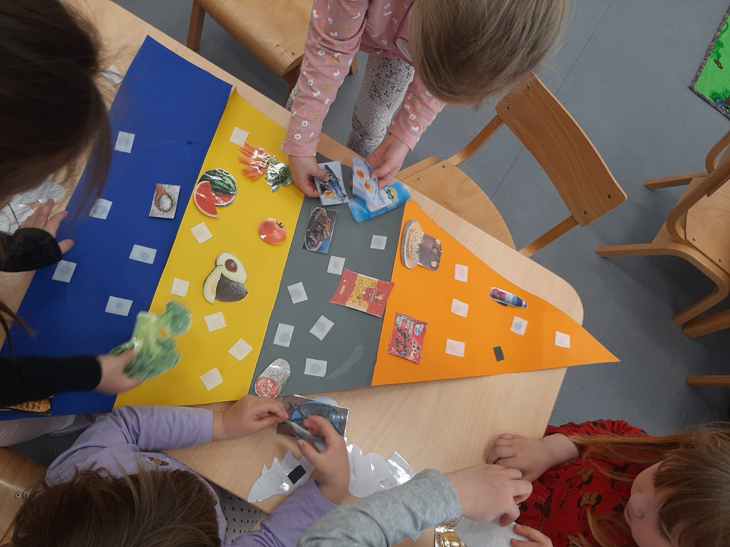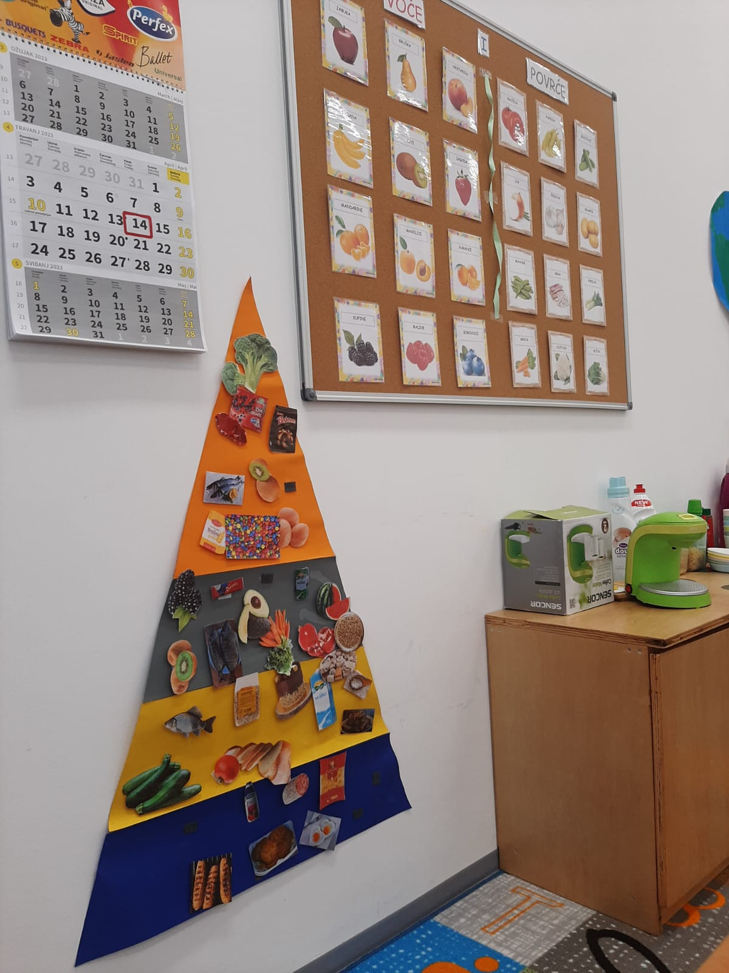

PRAVILNO IZGOVORI NAZIVE VOĆA I POVRĆA
DOB DJECE: vrtićka dob
OPIS AKTIVNOSTI: Gledajući u ponuđene fotografije voća i povrća na panou, zajedno smo izgovarali naziv svakog voća ili povrća kako bi djeca usvojila naziv istih te ih pravilno izgovorila.
AKTIVNOST PROVELE: Mirna Molnar i Marija Opačak, DV Zvončica Punitovci

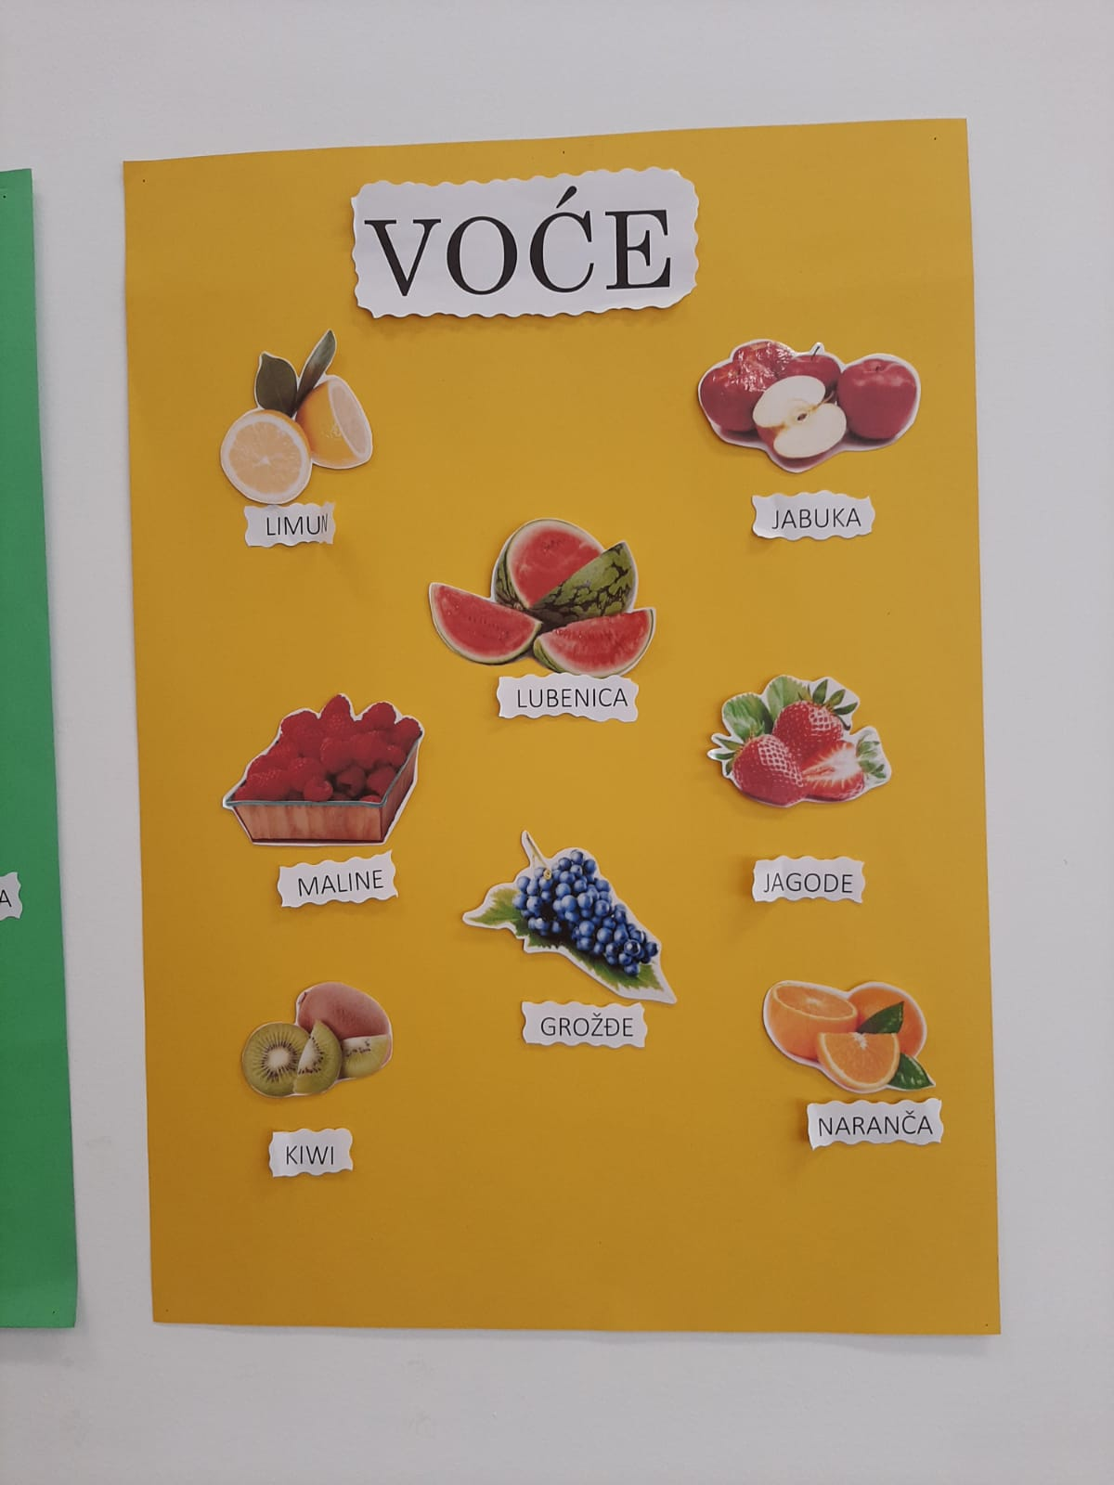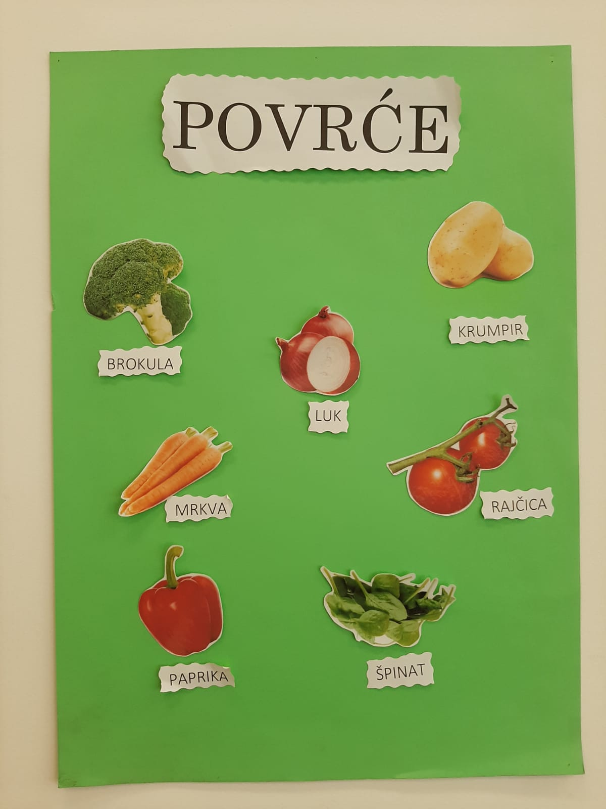
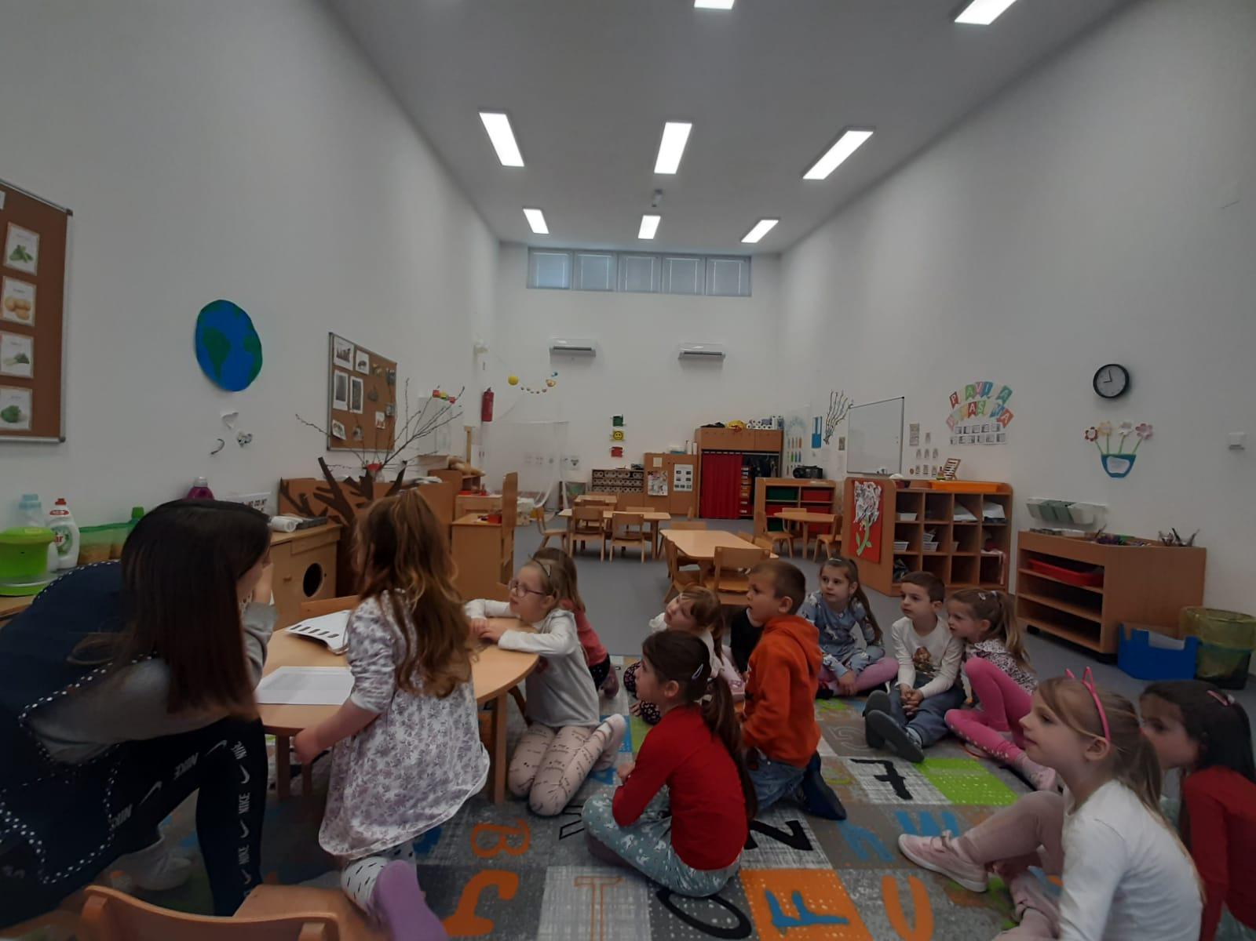

SLIKANJE VOĆA I POVRĆA
DOB DJECE: vrtićka dob
OPIS AKTIVNOSTI: U likovnom centru djeci su ponuđene fotografije voća i povrća, tempere, kistovi te drvene bojice. Djeca po želji odabiru likovnu tehniku te voće / povrće kojeg žele naslikati ili nacrtati.
AKTIVNOST PROVELE: Mirna Molnar i Marija Opačak, DV Zvončica Punitovci

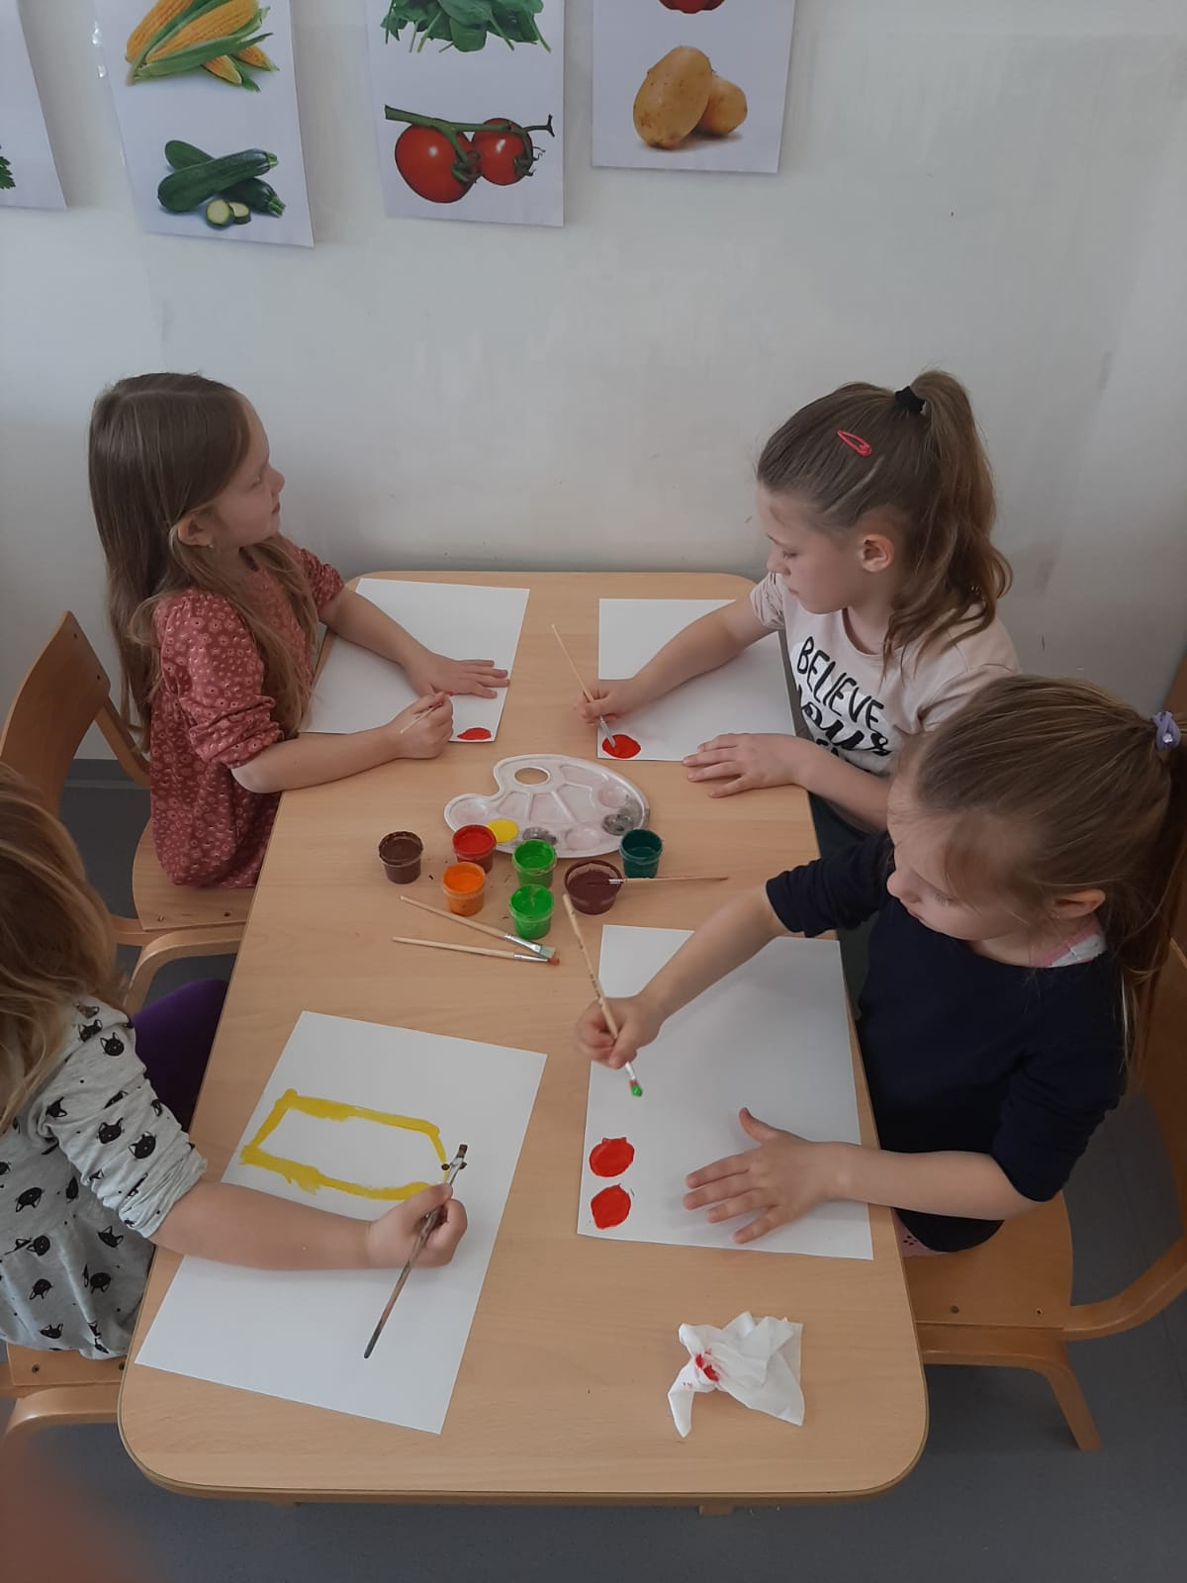
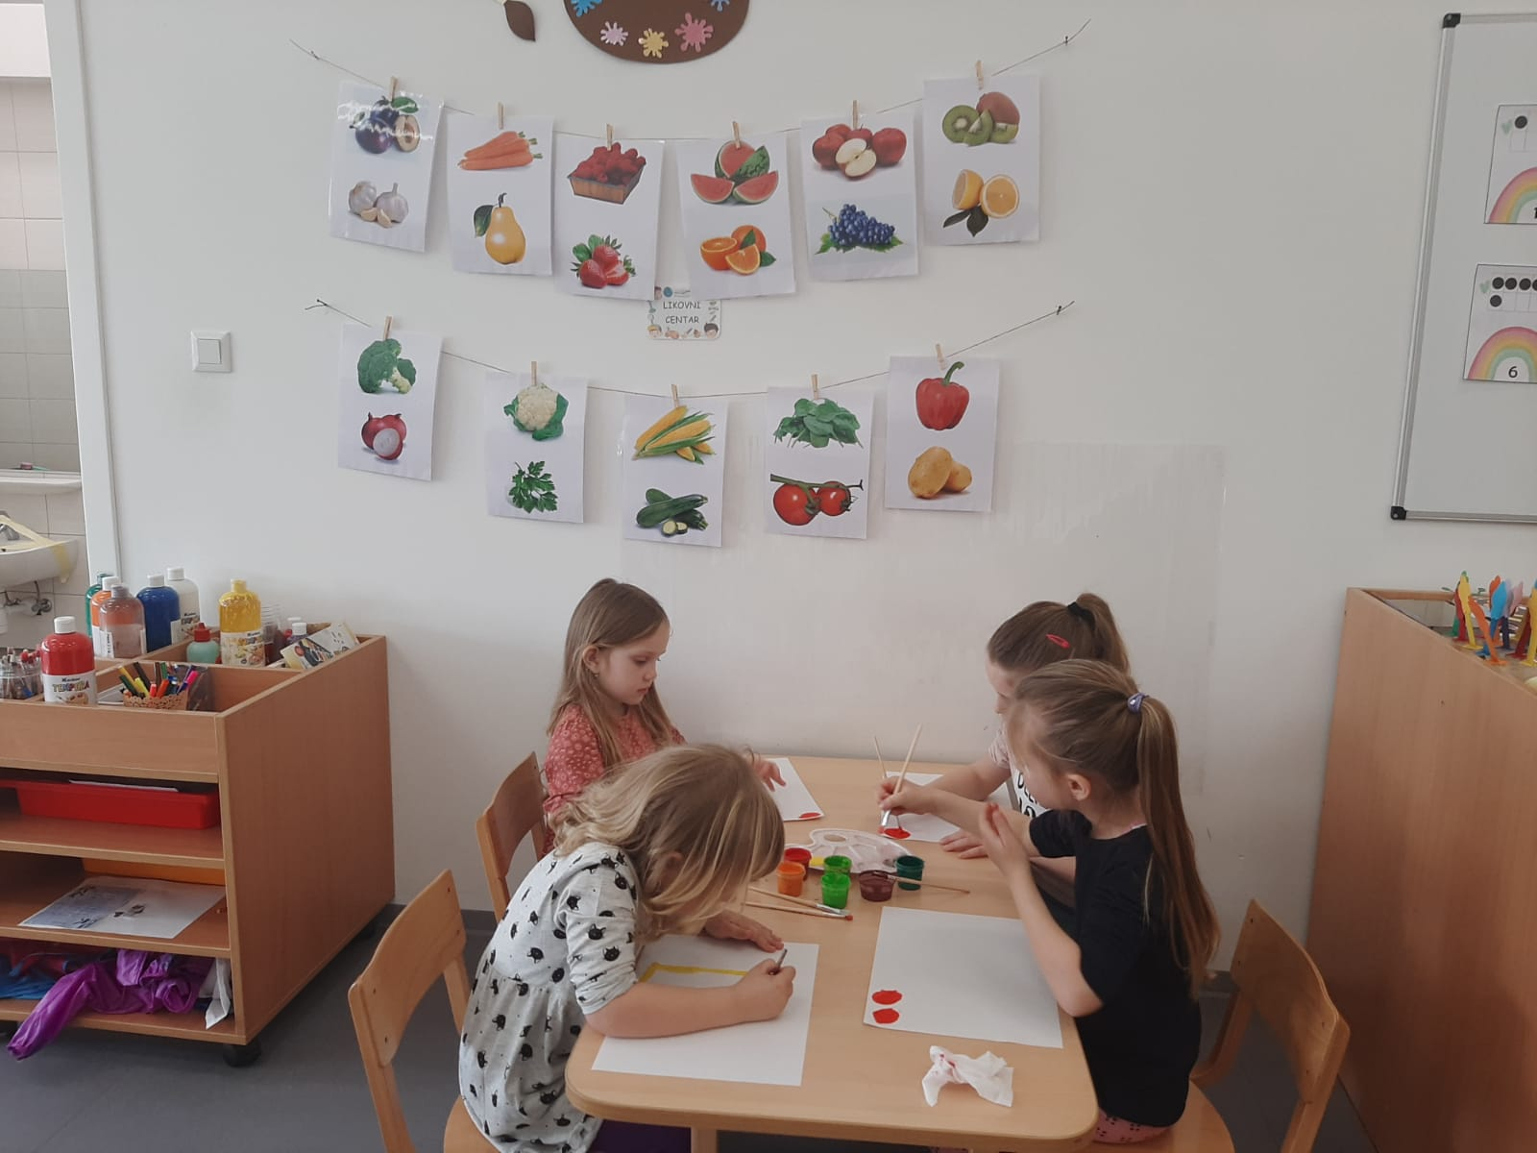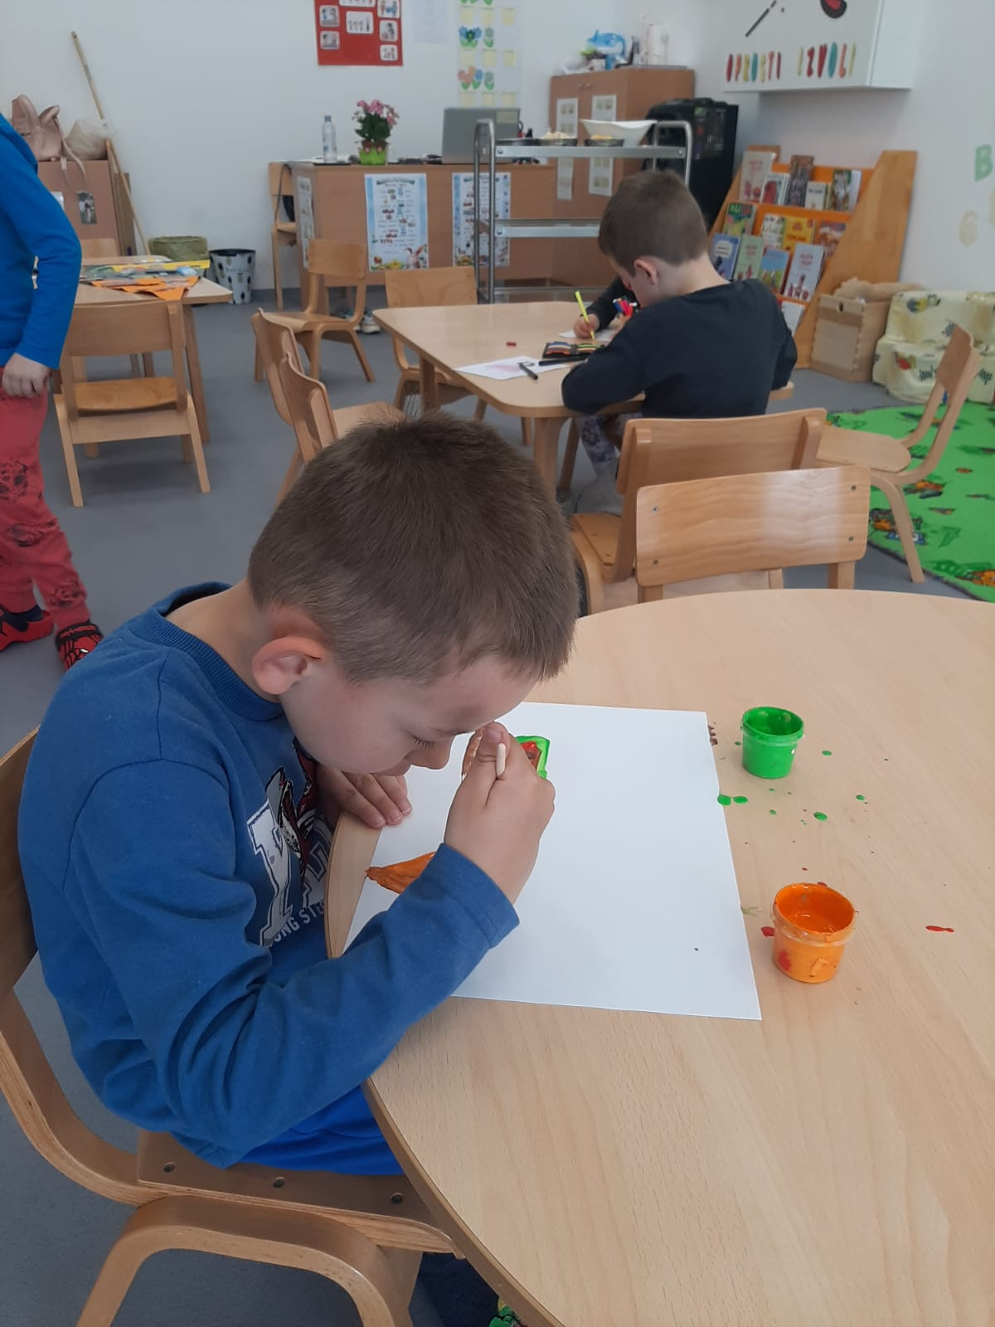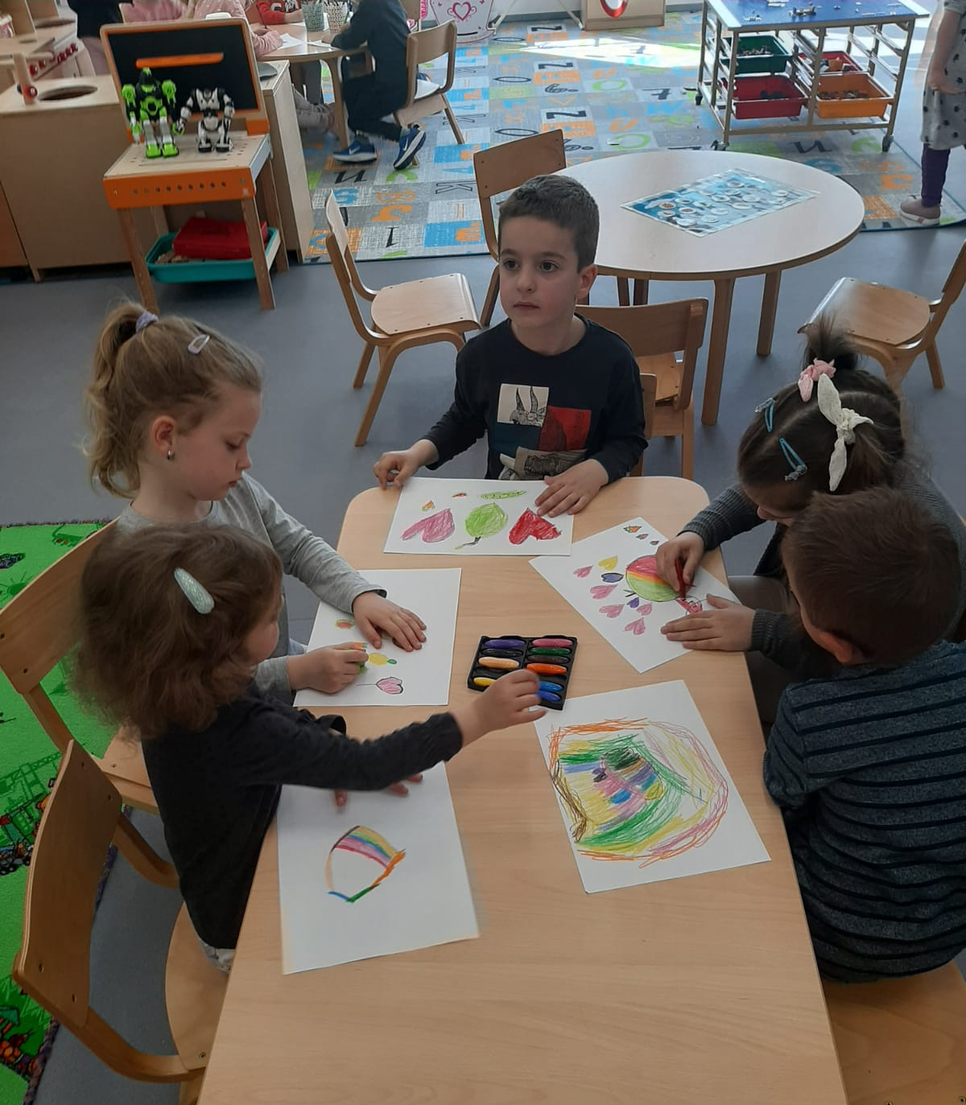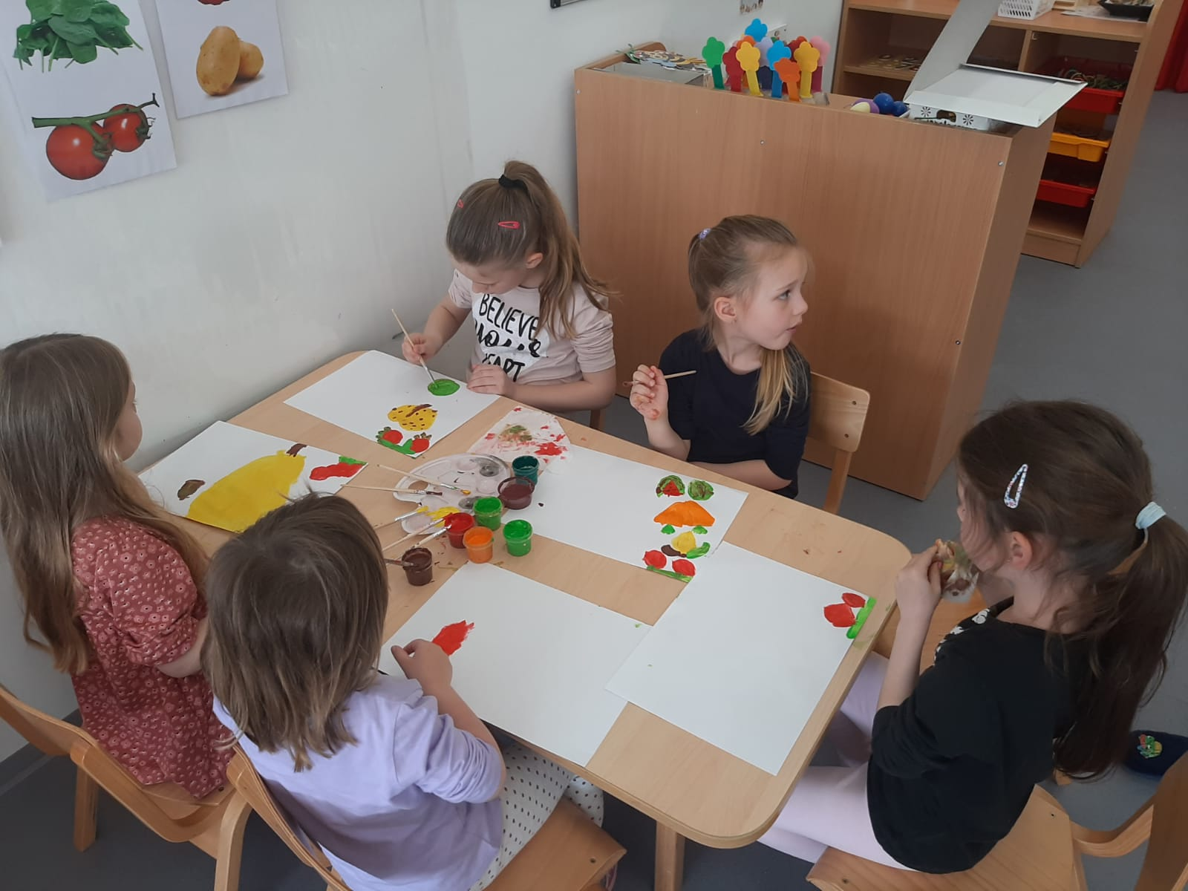

ŽIVOTINJSKA FARMA

DOB DJECE: vrtićka skupina (od 3 do 7 godina)

OPIS AKTIVNOSTI: U velikoj posudi nalaze se žitarice, trava i različite domaće životinje te po želji traktori, prikolice i sl. Djeca tijekom igre i „hranjenja“ navode nazive životinja, žitarica i razgovaraju čime se koja životinja hrani, gdje živi te što dobijemo od nje (kokoš – jaje, krava – mlijeko…). Djeca spontano mogu donijeti različite posudice i povećala te promatrati ponuđeno.
AKTIVNOST PROVELA: Marija Opačak, DV Zvončica Punitovci
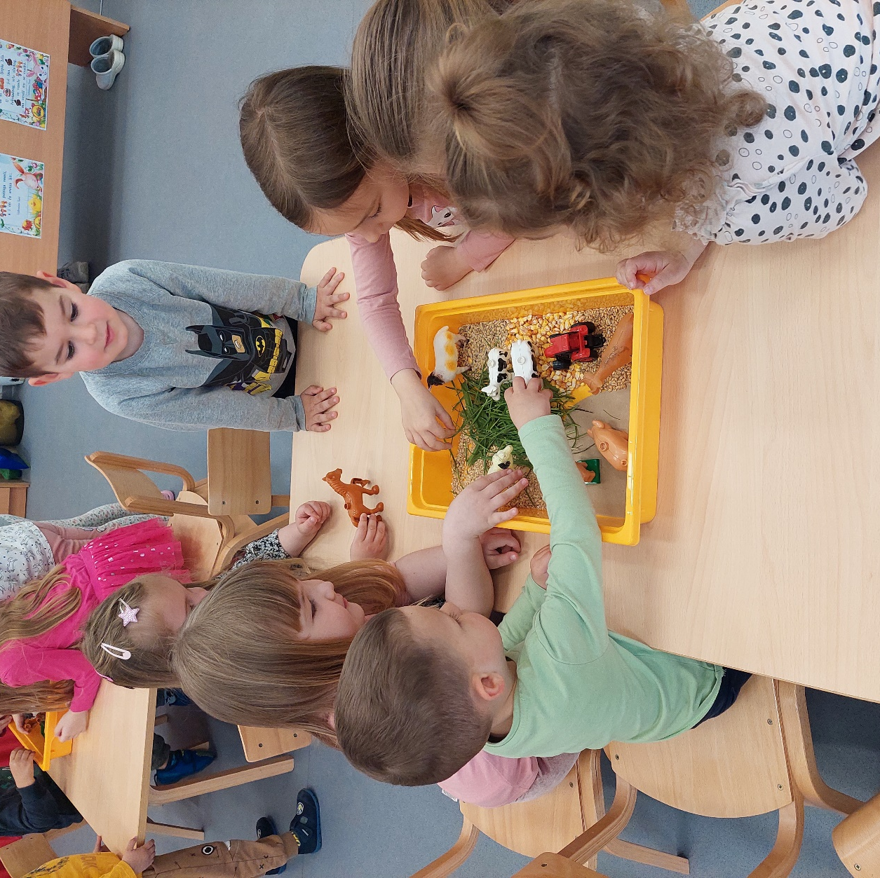
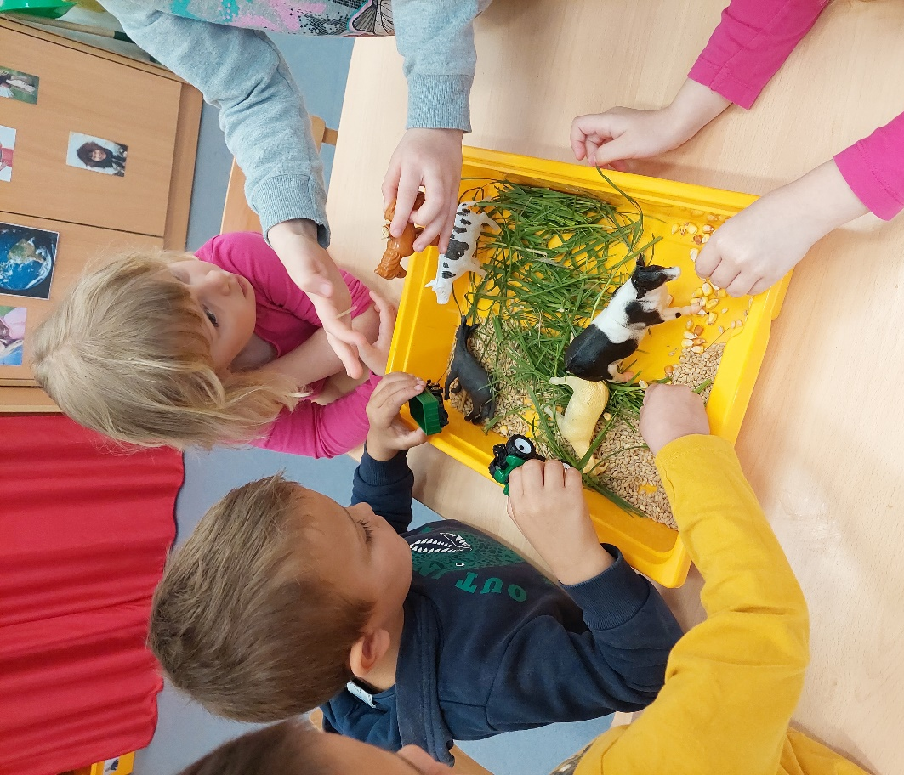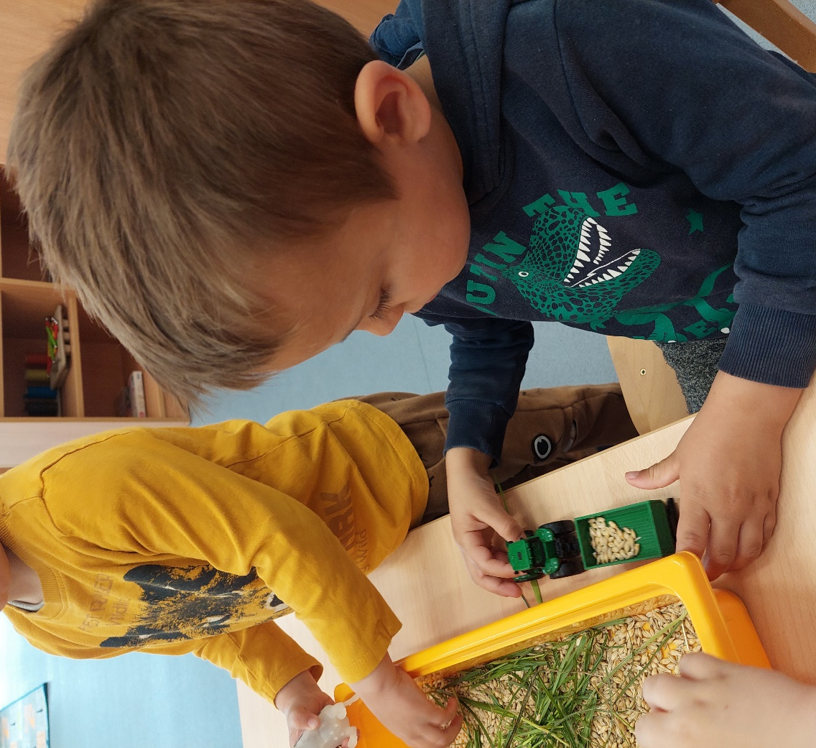

MLIJEČNA KUŠAONA

DOB DJECE: vrtićka skupina (od 3 do 7 godina)

OPIS AKTIVNOSTI: Na stolu se nalazi: mlijeko, čokoladno mlijeko, kakao, voćni jogurt i obični jogurt, povez za oči (maska za spavanje) te žlica za svako dijete. Djeca kušanjem prvo opisuju miris i okus isprobanog i na kraju pogađaju što su kušali.
AKTIVNOST PROVELA: Marija Opačak, DV Zvončica Punitovci
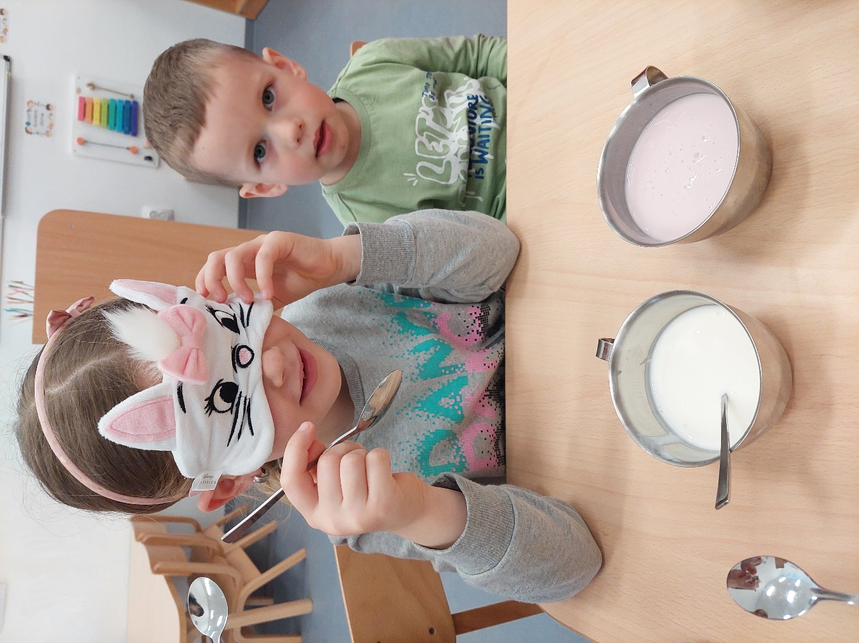
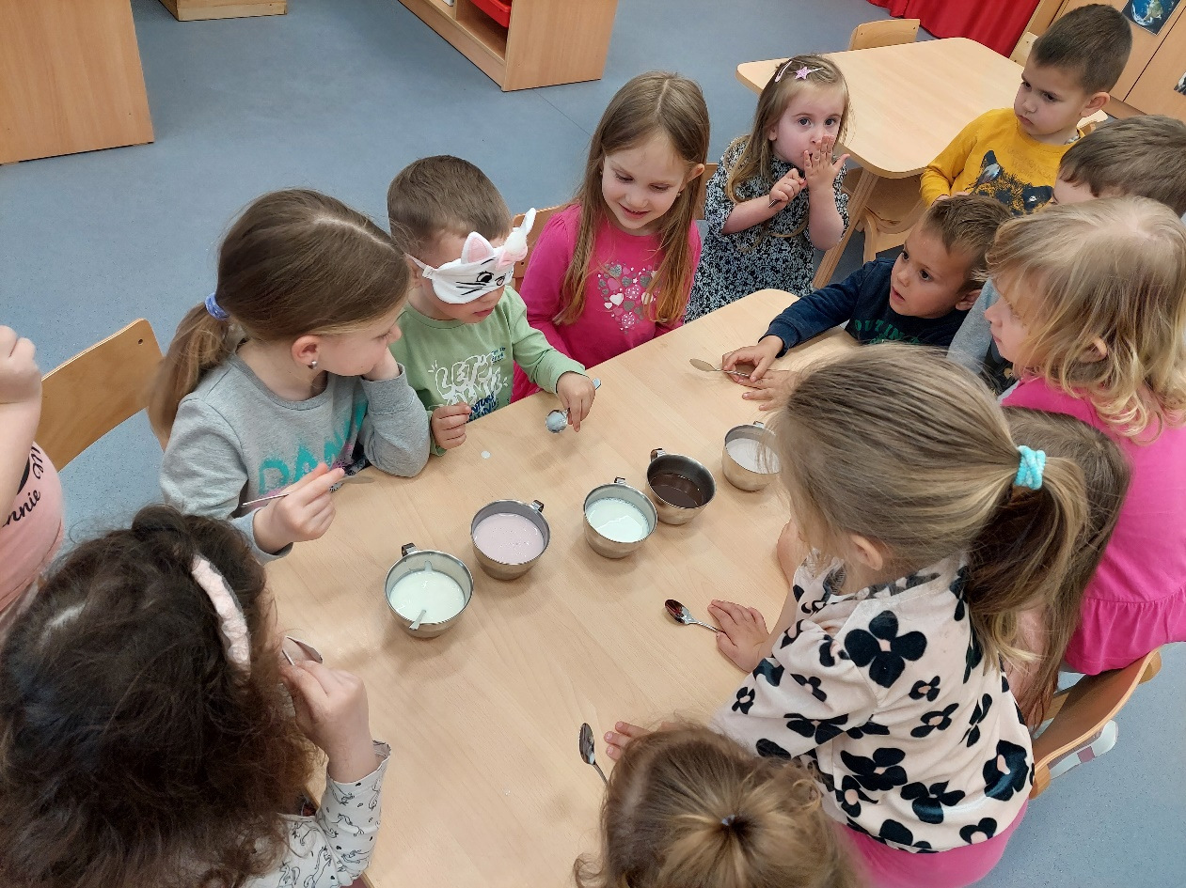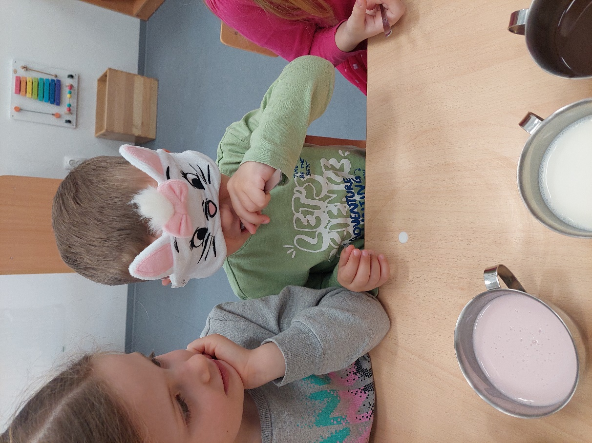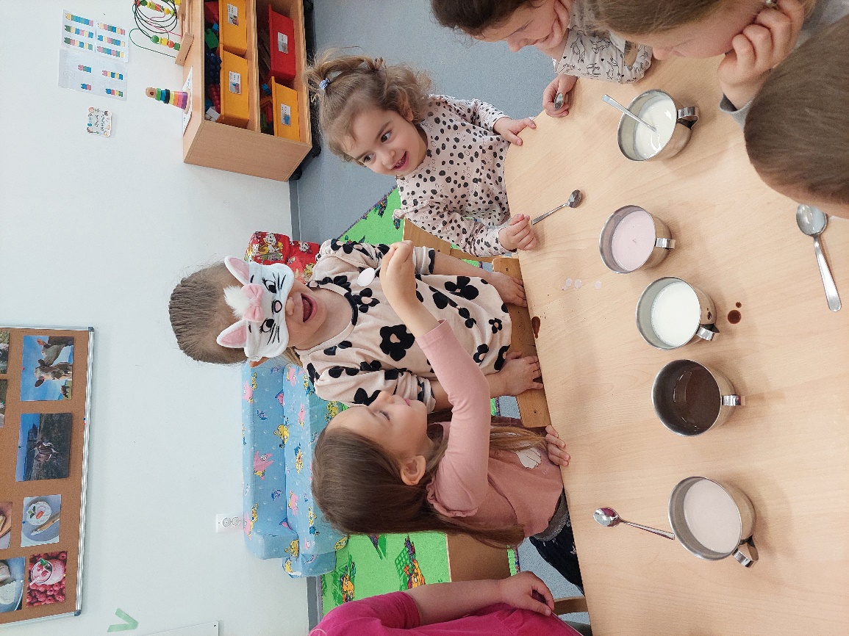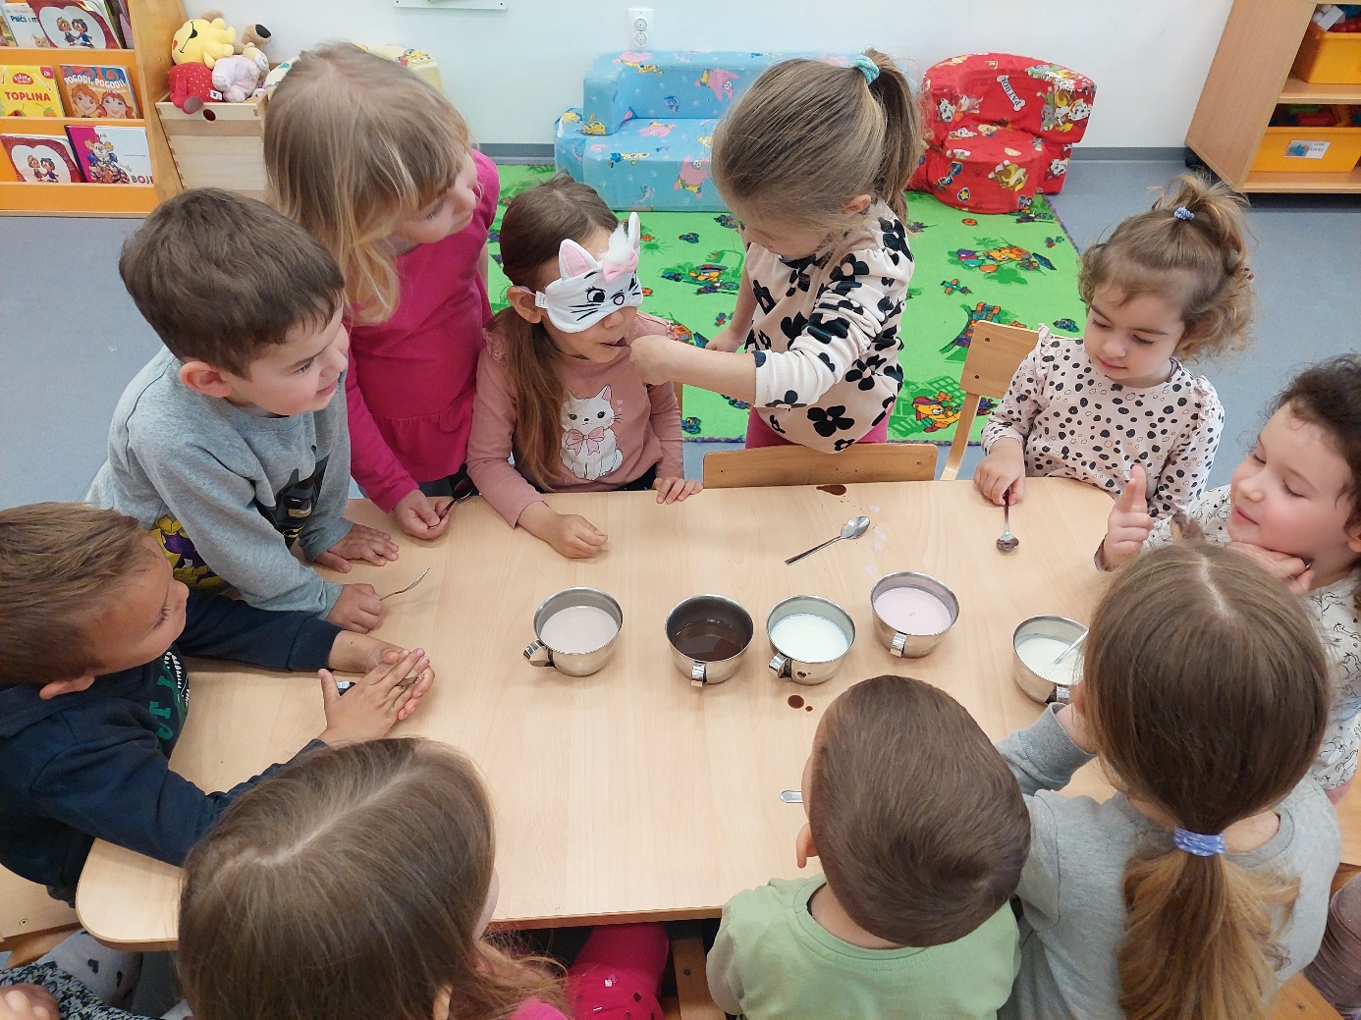

PANOI S DJEČJIM RADOVIMA
ŽITARICE

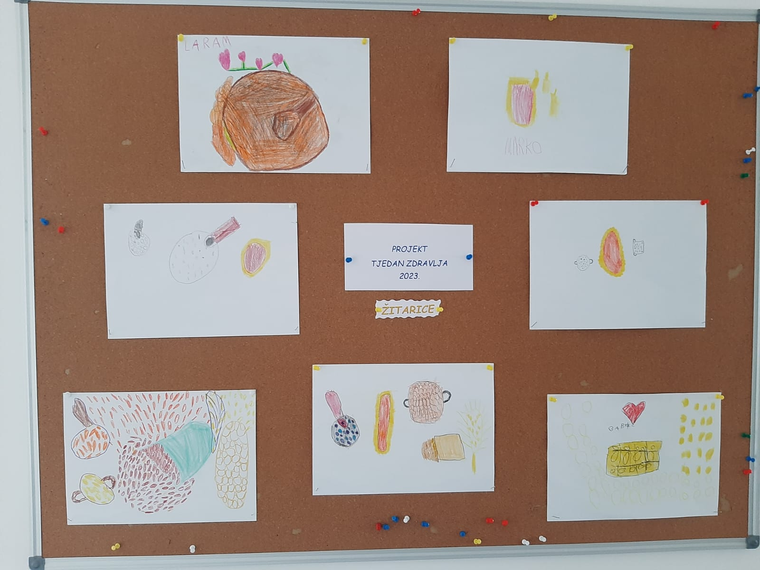

VOĆE I POVRĆE

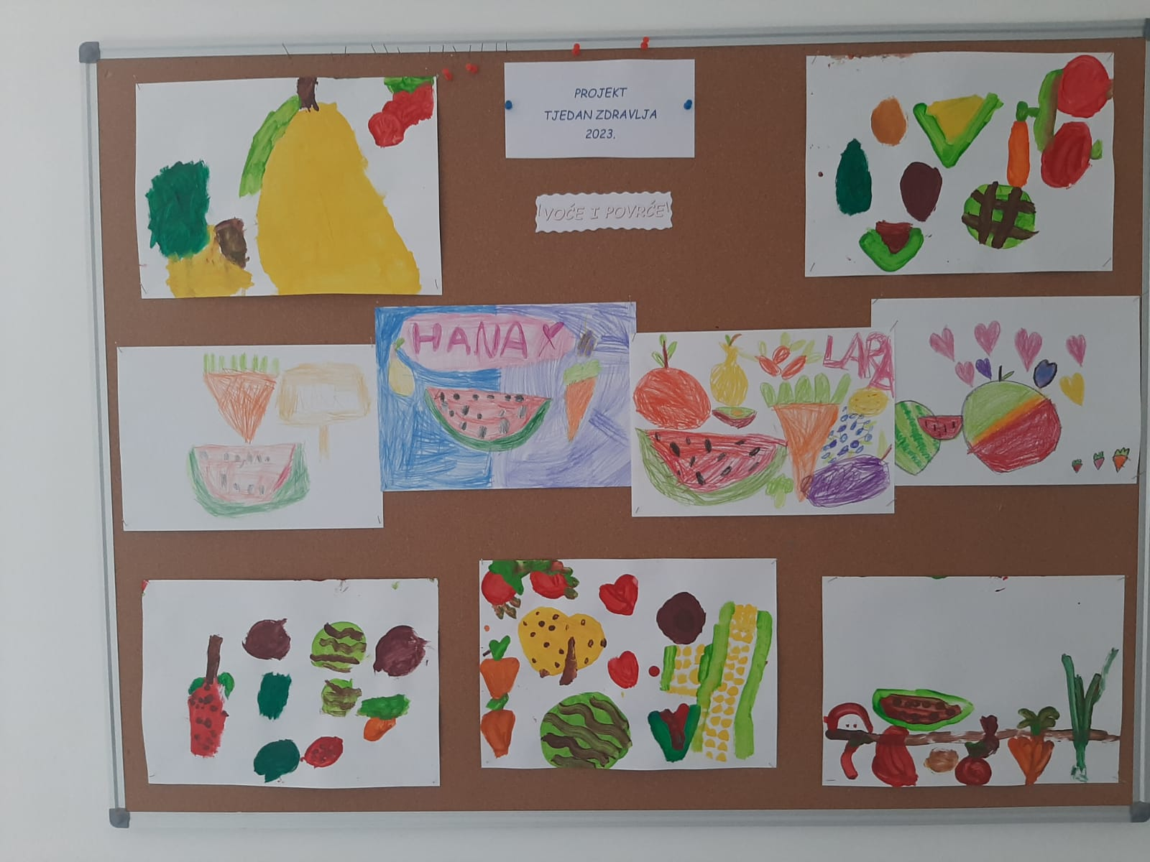

MLIJEČNI PROIZVODI I BJELANČEVINE

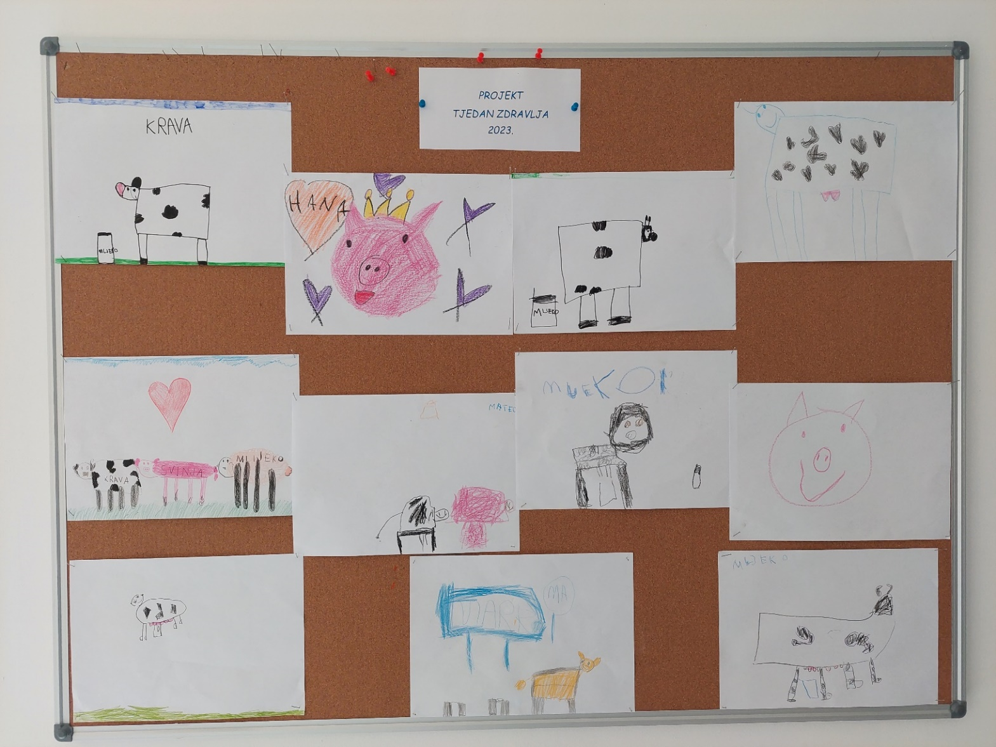

„MLIJEČNA KUGLANA“

DOB DJECE: vrtićka skupina (5-7 godina)
OPIS AKTIVNOSTI: Djeca nakon govorno-poticajne aktivnosti odakle dolazi mlijeko i koje životinje daju koje proizvode crtaju svoju etiketu za mlijeko koje lijepimo na prazne boce; pvc ambalažu mlijeka koja će nam služiti kao čunjevi za našu kuglanu.
Natjecateljsku igru u dvije grupe djece provodimo u dvorani vrtića sa izmjenom zadatka i upute za drugačiji način gađanja.
Nakon tjelesne aktivnosti u dvorani oformili smo i novi kutić u SDB pod istim nazivom zbog velikog interesa djece za nastavak aktivnosti.
Aktivnost osmislila i provela uz suradnju kolegice Mirne Molnar: Ivona Šlopar, DV „Zvončica“ Punitovci
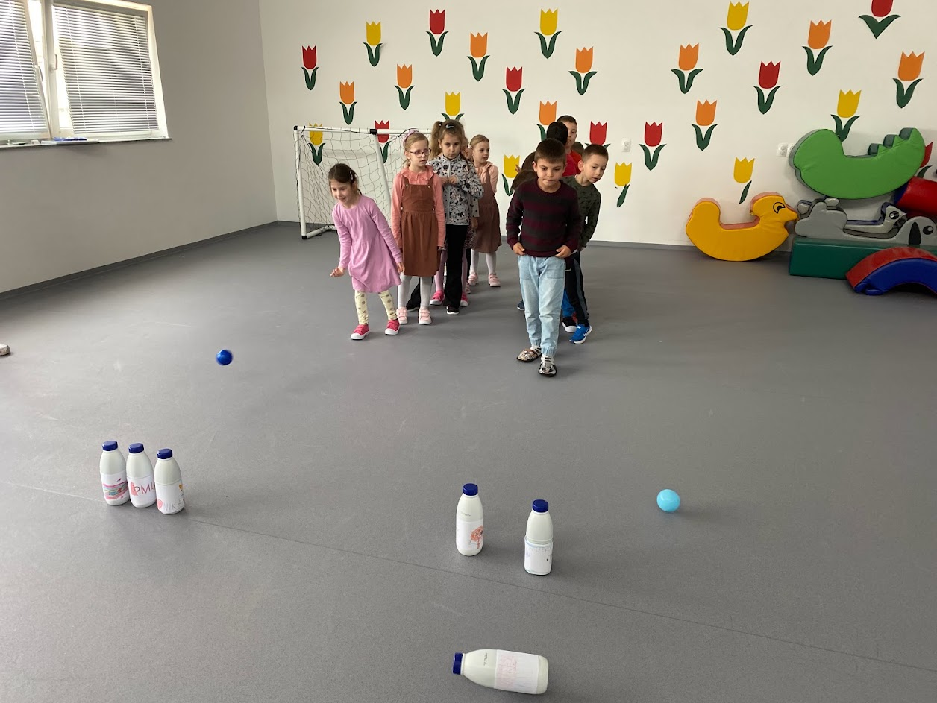

„POGODI PO OKUSU“

DOB DJECE: vrtićka skupina (5-7 godina)
OPIS AKTIVNOSTI: Djeci su ponuđeni mliječni proivodi: mlijeko, čokoladno mlijeko, voćni jogurt, obični jogurt, mliječni namaz, povez za oči (maska za spavanje) te žlica za svako dijete. Djeca kušanjem prvo opisuju miris i okus isprobanog i na kraju pogađaju što su kušali.
Uživaju hraneći jedno drugo „kao bebe“.
Nakon aktivnosti odlučujemo napraviti svoj mliječno-proteinski napitak s voćnim jogurtom koji im se najviše svidio te bananom i dvije jagode.
AKTIVNOST PRIPREMILA I PROVELA: Ivona Šlopar, DV „Zvončica“ Punitovci
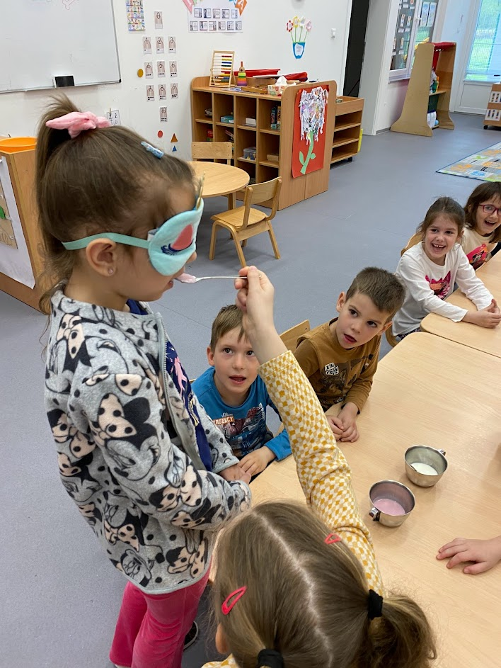

IZRADA PROTEINSKOG NAPITKA

DOB DJECE: vrtićka dob (5-7godina)
OPIS AKTIVNOSTI: Nakon istraživačko-spoznajne aktivnosti „Pogodi po okusu“ djeca izrađuju svoj vlastiti proteinsko-mliječni napitak s voćem koje smo zajednički narezali prilikom jutarnjeg okupljanja u sobi: banane i jagode koje smo dodali u voćni jogurt od jagode.
Nakon istraživačke i radno-praktične aktivnosti djeca rade i slikovni recept (likovna aktivnost) za roditelje. Neki su i izložili svoje radove na panou u
prostoru hodnika vrtića.
AKTIVNOST PRIREDILA I PROVELA: Ivona Šlopar, DV „Zvončica“ Punitovci
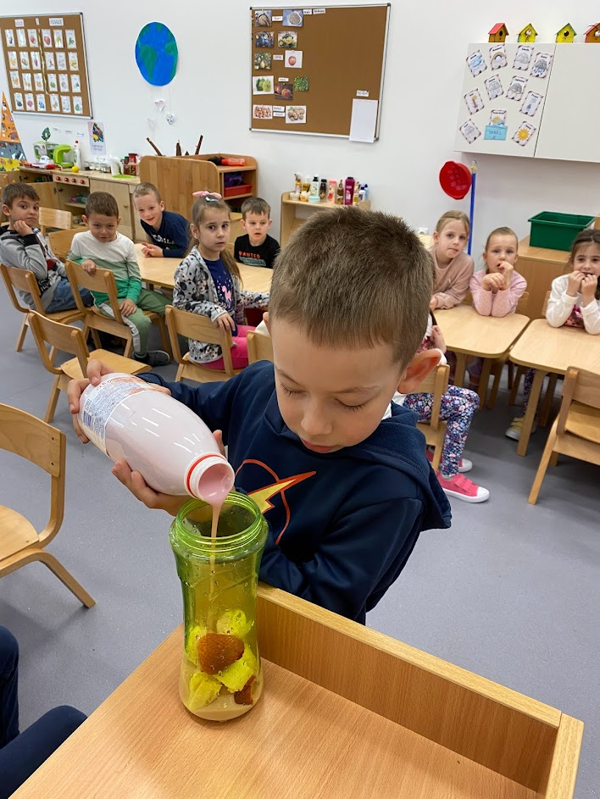

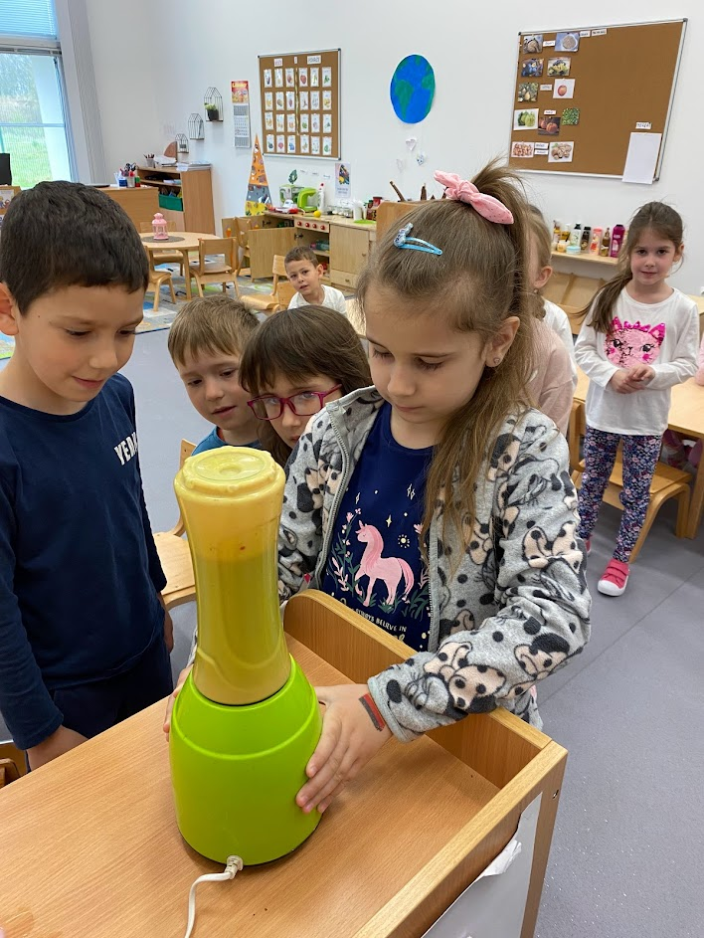

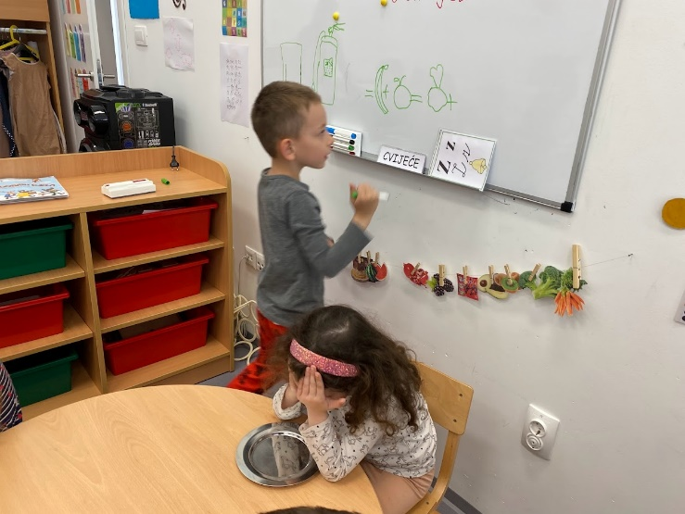

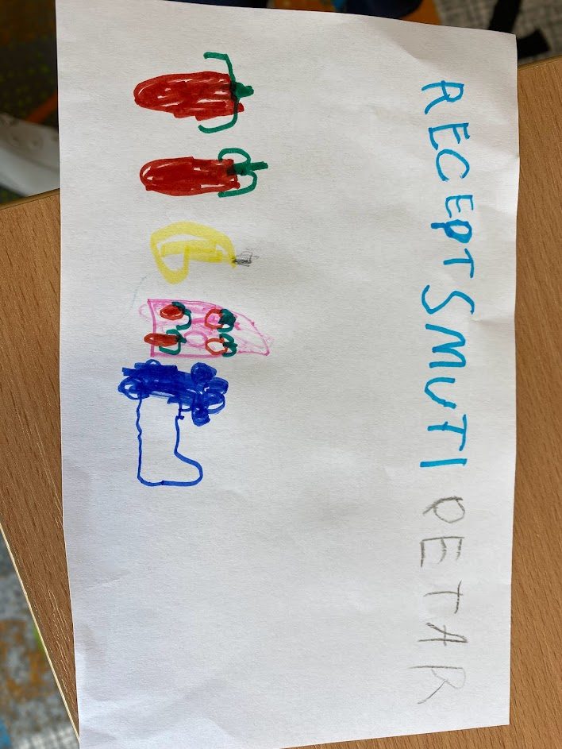

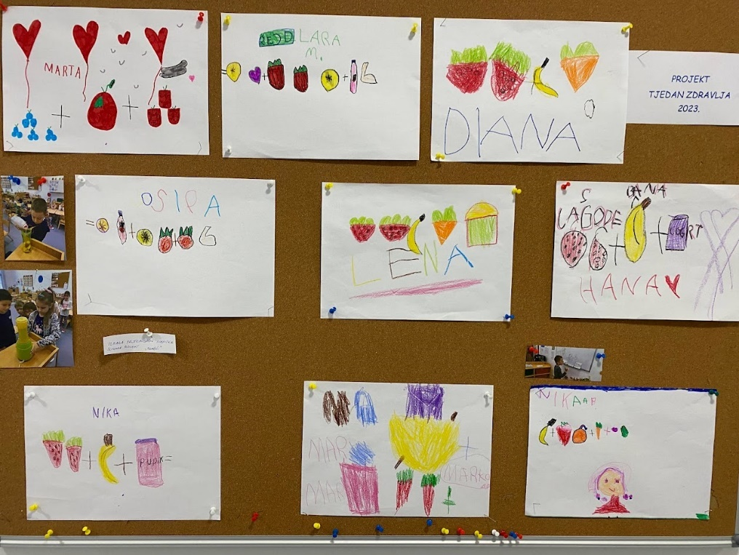

„MLIJEKO I MLIJEČNI PROIZVODI U STAKLENKAMA“

DOB DJECE: vrtićka skupina (5-7)
OPIS AKTIVNOSTI: Djeci su na tepihu u jutarnjem krugu prijateljstva ponuđene kartice sa staklenkama, istraživaući podižu jednu po jednu i pogađaju je li proizvod u staklenci mliječni proizvod ili ne. Djeca se brzo dosjete da prislone kartice na prozor da se bolje vide na svjetlu jer se na prvu čini kao da su prazne.
AKTIVNOST PROVELA: Ivona Šlopar, „DV Zvončica“, Punitovci prema predlošku iz brošure „Živjeti zdravo u vrtiću, tjedan zdrave prehrane, SRIJEDA)
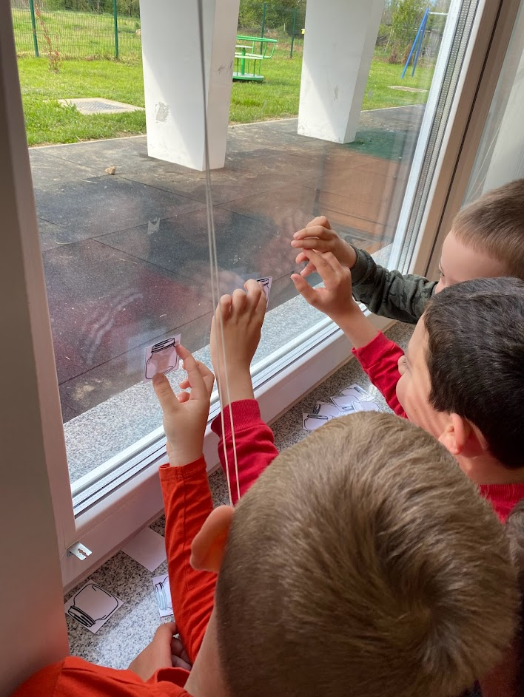

GLAZBENE AKTIVNOSTI, RECITACIJE I PJESMICE O ZDRAVOJ PREHRANI
DOB DJECE: vrtićka dob (5-7)
OPIS AKTIVNOSTI: Prilikom jutarnjeg okupljanja, između aktivnosti i tijekom dana djecu se poticalo na slušanje i pjevanje pjesmica „Ne treba nam šećer“ „Zdrava hrana“ „Dukatino-hrana“ te usvajanje recitacije „Zdravo piće bijele boje-mlijeko to je“ što su ona rado i pjevala.
AKTIVNOST PROVELA: Ivona Šlopar, DV „Zvončica“
IZVOR: youtube

„U ZDRAVOM TIJELU ZDRAV DUH“
DOB DJECE: vrtićka dob (5-7godina)
OPIS AKTIVNOSTI: Kako su djeca čitav tjedan pazila da jedu zdravu hranu, bilo je potrebno i provoditi tjelesnu aktivnost pojačano, više nego inače dok traje projekt.
Svakodnevnu tjelovježbu provodili smo u dvorani, nakon zagrijavanja i razgibavanja svih dijelova tijela igre su se oblikovale pomoću obruča; zadatke razvrstavanja voća ili povrća po bojama u obruče, mlijeko ili mliječni proizvodi, trčanje sa zadatcima kada čuju naziv pojedinog voća ili povrća i sl.
Igrali smo i igru na varijaciju „Dan-noć“ koju smo nazvali „Iznad-ispod“ s obzirom gdje raste pojedino povrće.
AKTIVNOSTI PROVELA: Ivona Šlopar, DV „Zvončica“ Punitovci

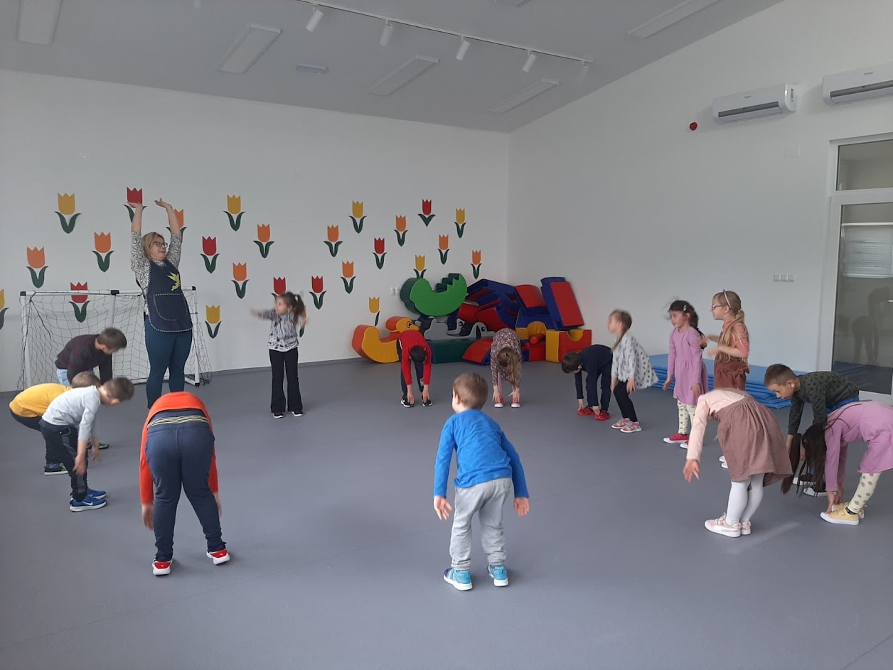
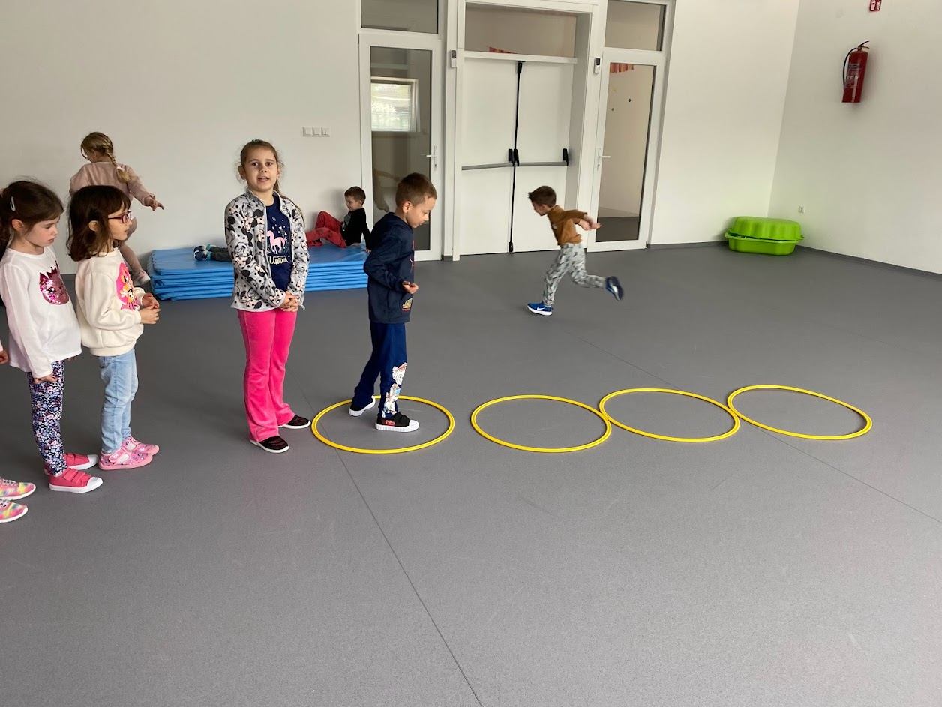

„SUŠENO VOĆE“
DOB DJECE: 5-7; vrtićka skupina
OPIS AKTIVNOSTI: U skupinu sam donijela dehidrator pa su djeca odmah po dolasku u vrtić prilikom okupljanja imali priliku rezati i pripremati voće za dehidriranje; banane, jagode, jabuke i mandarine.
Zajednički smo posložili voćnu „tortu“ na kat.
Stroj za dehidriranje nam je služio taj dan i kao sredstvo za utišavanje kada su postali prebučni u igri, samo smo ih upitali čuju li zujanje dehidratora pa su zastali i stišali se da čuju to „zujanje“ dehidratora.
Nakom ručka su probali „voćne slatkiše“ kao desert; svatko koje voće je htio.
Pojedinci su bili više no oduševljeni pa su i roditeljima ponijeli po odlasku kući nakon ručka.
AKTIVNOST PROVELA: Ivona Šlopar, DV „Zvončica“ Punitovci
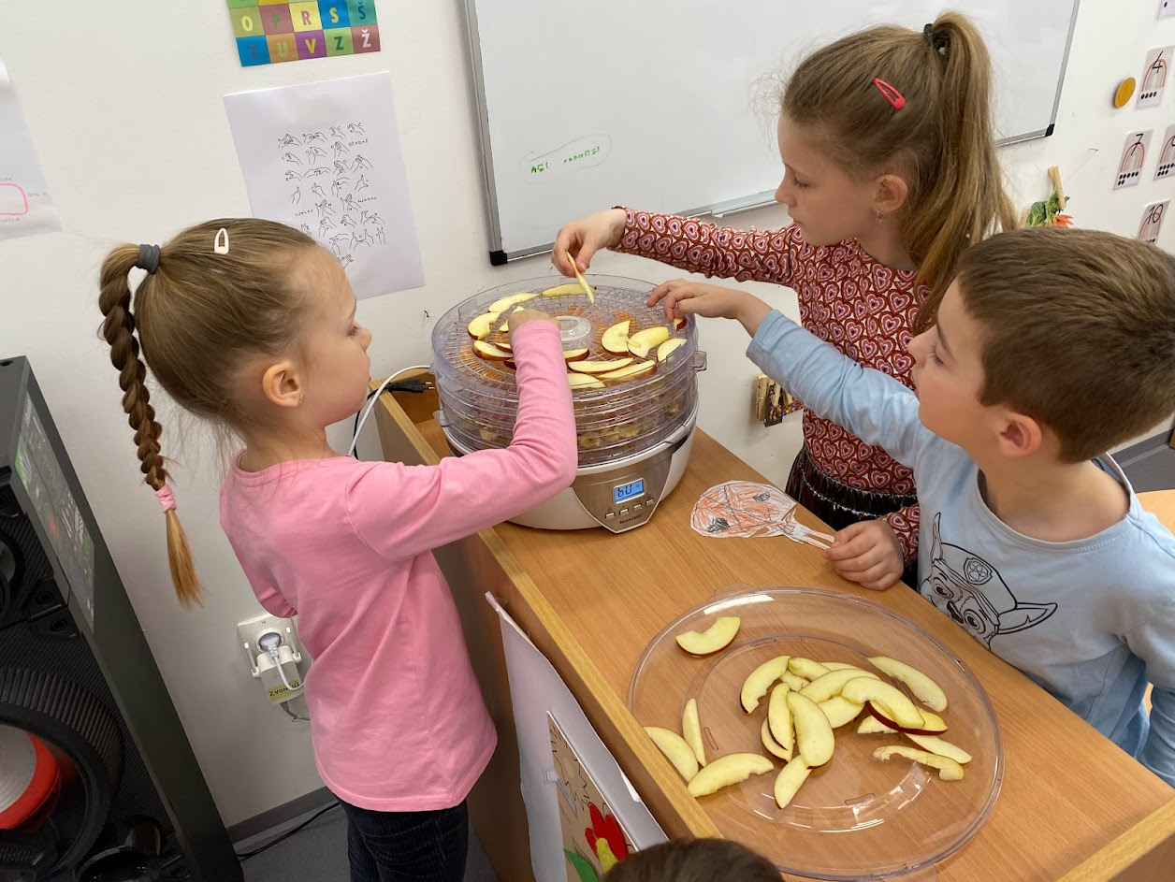

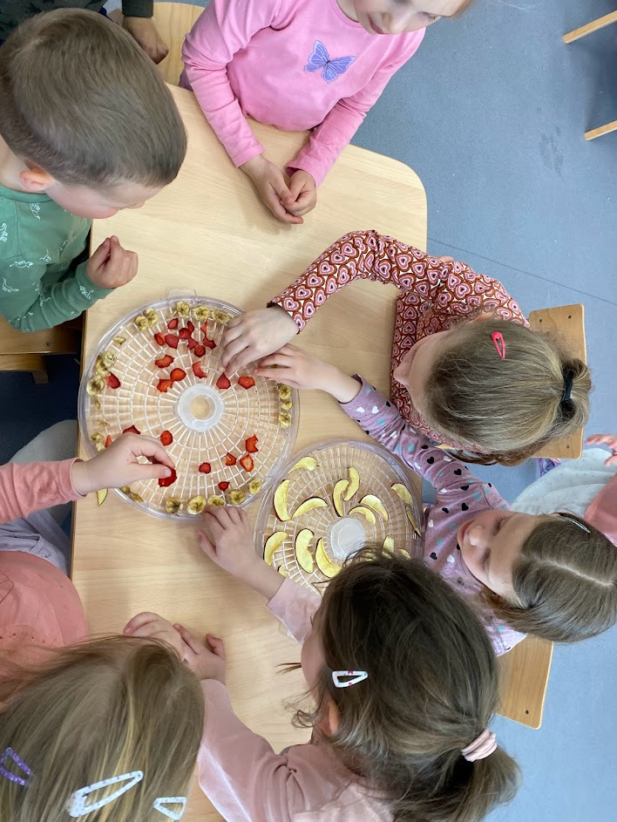

„RESTORAN ZDRAVE PREHRANE“
DOB DJECE: 5-7; vrtićka dob
OPIS AKTIVNOSTI: Obogatili smo kutić kuhinje papirnatim tanjurima te plastificiranim predlošcima za postavljanje stola.
Djeca se simbolički igraju restorana i uz sličice koje su prethodno izrezali iz reklamnih letaka.
AKTIVNOST PROVELA: Ivona Šlopar, DV „Zvončica“ Punitovci
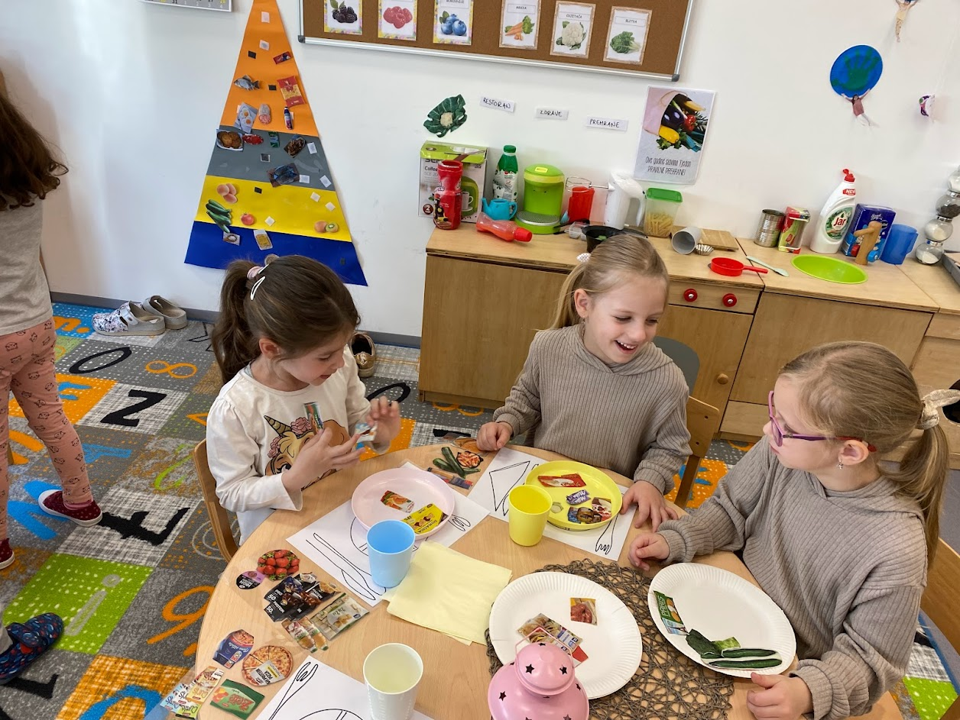
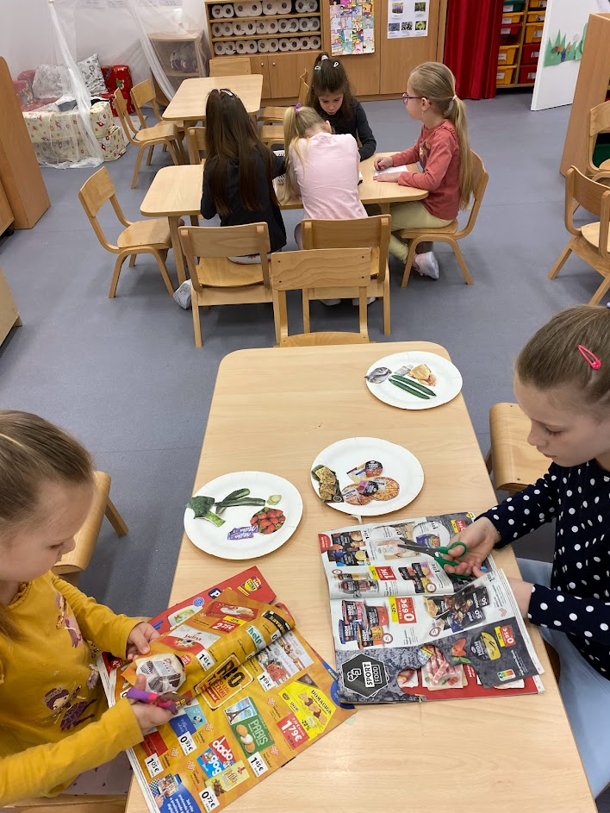

RADNI LISTOVI ZA PREDŠKOLCE
DOB DJECE: vrtićka dob (5-7 godina)
OPIS AKTIVNOSTI: Ovaj tjedan radimo predškolu tematski iz radnih knjiga vezano za zdravu prehranu i prepoznavanje voća i povrća.
AKTIVNOSTI PROVELA: Ivona Šlopar, DV „Zvončica“

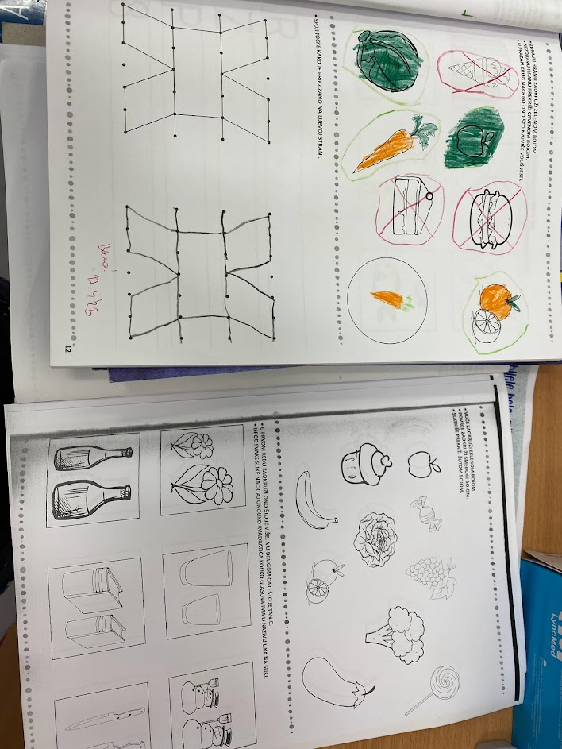

„KAKO RASTE BILJKA“
DOB DJECE: vrtićka skupina (5-7 godina)
OPIS AKTIVNOSTI: Nakon razgovora o sadnji vrta, razgovaramo i o dijelovima biljke.
Odabrali smo baš grah jer je pun proteina, povrće je, a i povodom Dana planete Zemlje posadili smo biljku koja brzo raste da ju možemo pratiti.
Dan prije grah smo natopili, a danas sam im u zemlju stavila iste te sjemenke graha da bi pronašli i posadili u svoje vrećice.
Stavili smo ih kod prozora i na prozor da dobiju svijetlost te dobro zalili vodom. U nekoliko sljedećih dana promatramo rezultat-hoće li izrasti stabljika i listovi.
AKTIVNOST PROVELA: Ivona Šlopar, DV „Zvončica“ Punitovci
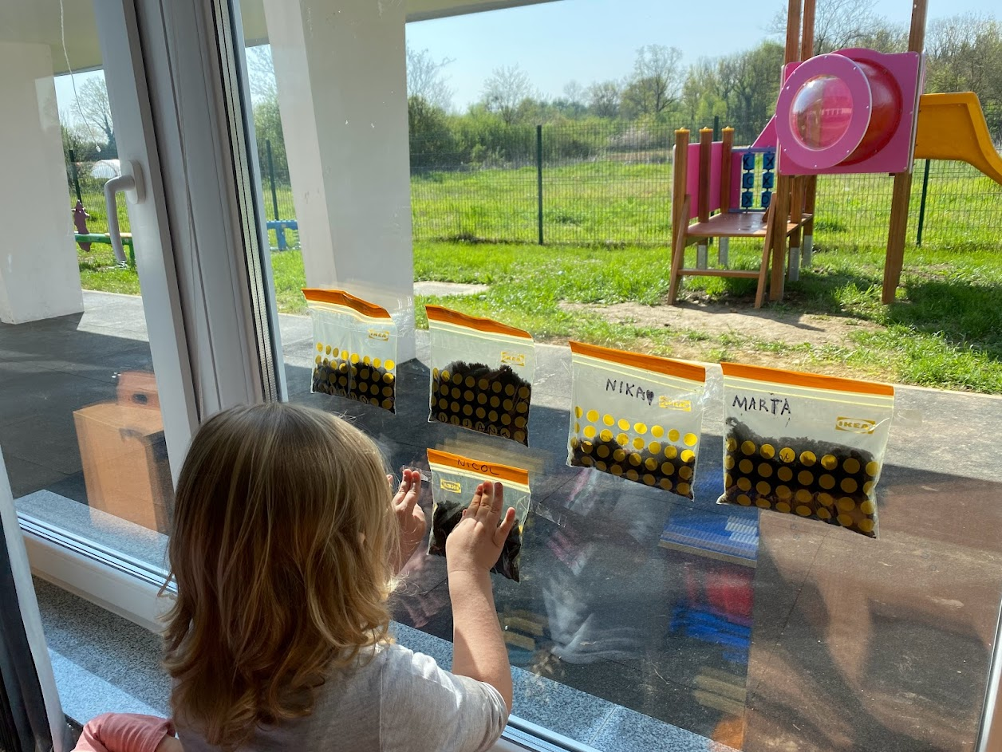

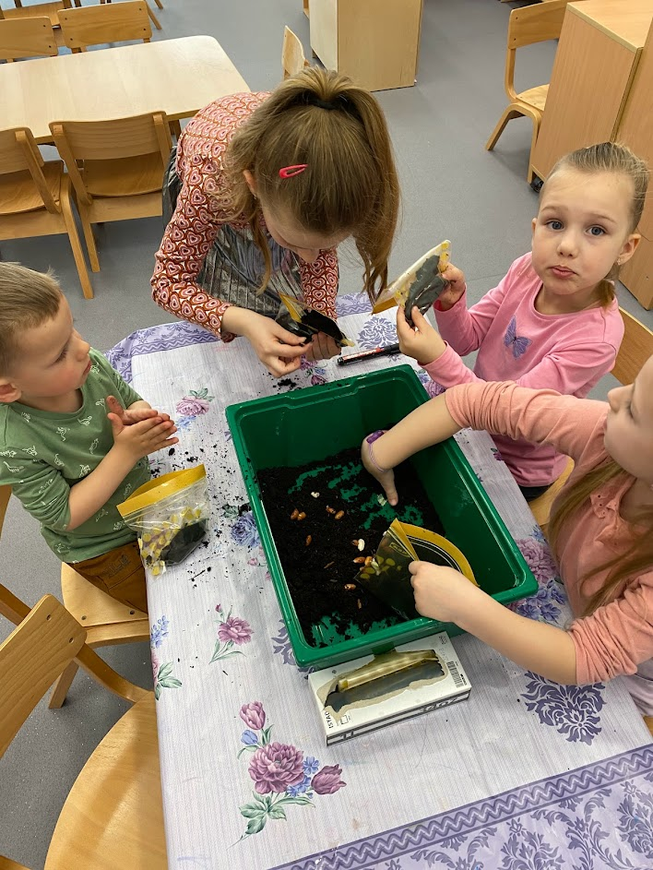

MLIJEČNI PROIZVODI I ŽIVOTINJE KOJE DAJU MLIJEKO

DOB DJECE: vrtićka skupina (od 3 do 5 godina)

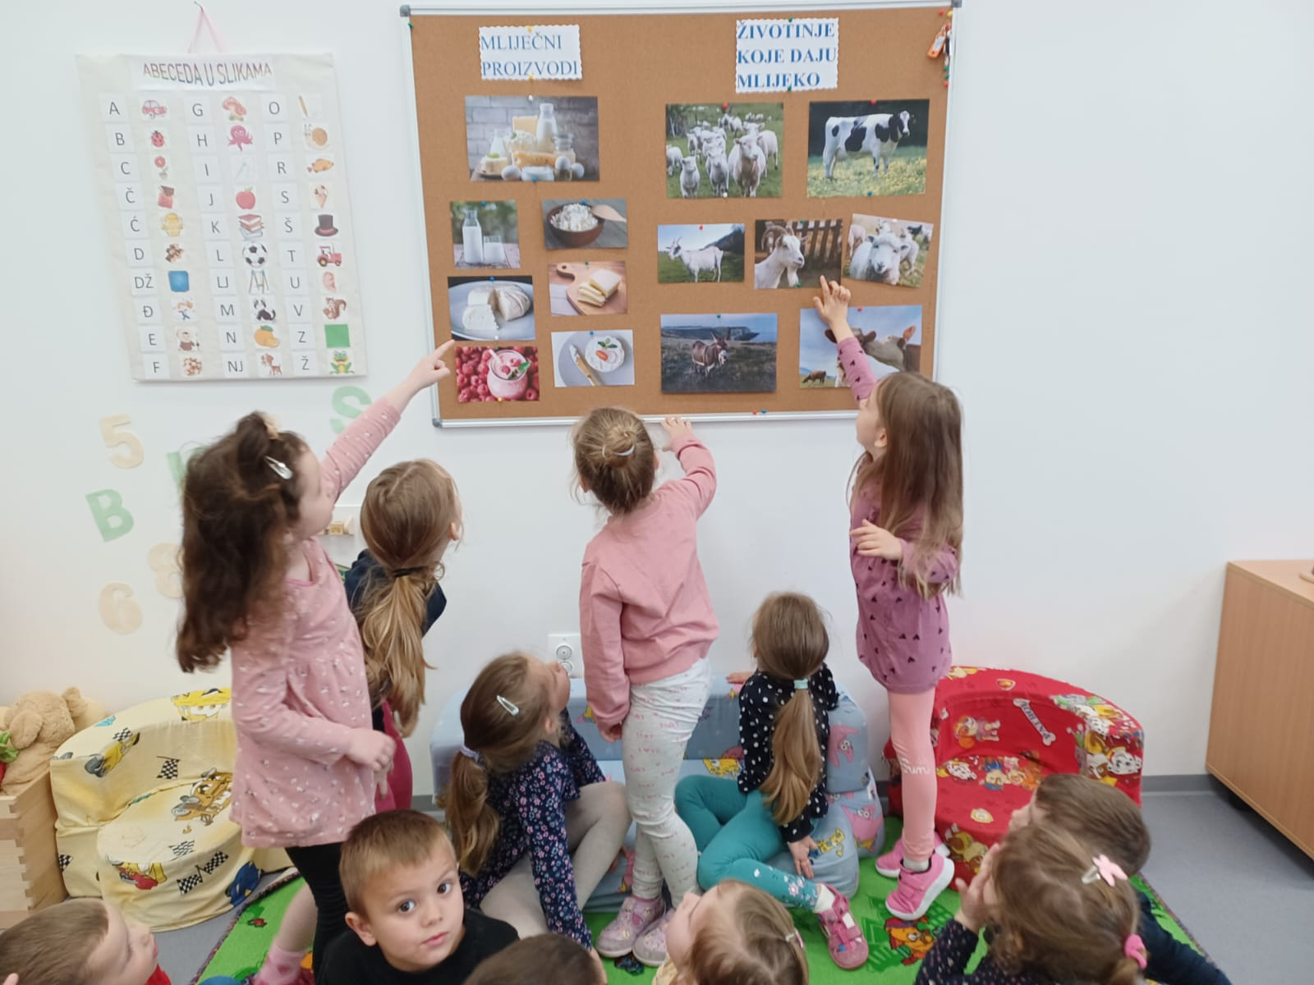
OPIS AKTIVNOSTI: Na panou su postavljene fotografije mliječnih proizvoda i fotografije životinja koje daju mlijeko. Gledajući ponuđene fotografije zajedno smo razgovarali - izgled životinja, glasanje, gdje te životinje žive i čime se hrane, što nam te životinje daju, što se može napraviti od mlijeka, zašto je mlijeko zdravo, što sadrže mliječni proizvodi i sl.AKTIVNOST PROVELA: Sara Kvasnovski, DV Zvončica Punitovci
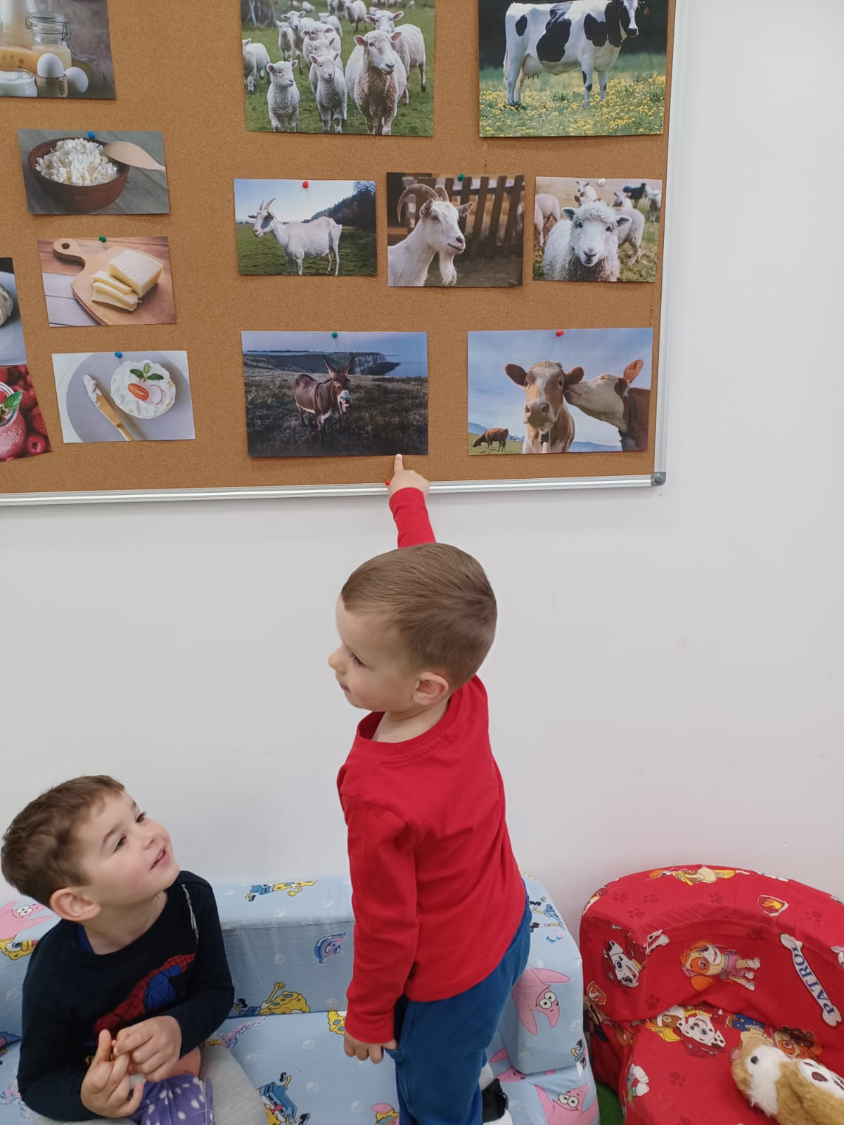

ŠTO NAM DAJU ŽIVOTINJE?

DOB DJECE: vrtićka skupina (od 3 do 5 godina)

OPIS AKTIVNOSTI: Stolice su posložene u krug, a na svakoj stolici je nalijepljena kartica mliječnog ili nekog drugog proizvoda kojeg dobivamo od životinja. Svako dijete dobiva jednu karticu na kojoj je fotografija neke domaće životinje. Kada glazba započne djeca se vrte oko stolica i pjevaju, a kada glazba stane svako dijete treba pronaći odgovarajuću stolicu na koju treba sjesti, ovisno o kartici koju je dobio.
AKTIVNOST PROVELA: Sara Kvasnovski, DV Zvončica Punitovci
